FinTax AI 产品说明文档
版本: 1.0
日期: 2026年3月18日
面向用户: 企业用户、税务顾问、系统管理员

目录
1. 产品概述 1
2. 系统架构 2
2. 核心功能 4
4. 数据与信息 20
5. 关键技术实现 25
6. 用户场景与痛点解决 32
7. 安全与权限 35
8. 性能优化 40
9. 系统维护与扩展 42
10. 部署与配置 46
11. 附录一 48
12. 附录二：深入技术解析 50

1. 产品概述

1.1 产品定位
FinTax AI 是一款面向中国企业的智能税务与财务咨询平台，通过自然语言处理技术，将复杂的财税数据查询转化为简单的对话交互。系统采用两阶段 NL2SQL（自然语言转SQL）技术，结合大语言模型（LLM）的语义理解能力和结构化数据库的精确查询能力，为企业提供实时、准确的财税数据分析服务。

1.2 核心价值——解决行业痛点
- 政策查询不再模糊：基于结构化数据库，避免大模型幻觉问题
- 老板可以看懂数据：数据可以说话（vs死数据），无需二手传递（vs信息丢失），口语指令完成（vs复杂报表操作）
- 私域数据+AI：整合增值税、企业所得税、财务报表、发票、财务指标等9大数据域，快速查询，交叉验证
- 智能财税咨询：数据与政策结合，提供洞察性分析和综合建议

1.3 技术特点
- 混合路由架构：智能识别查询意图，分别路由到财务数据查询、税收优惠政策检索、法规知识库查询三大引擎
- 两阶段 NL2SQL：Stage 1 意图解析 + Stage 2 SQL生成，确保查询准确性
- 确定性计算路径：对于财务指标和跨域概念查询，提供无需LLM的确定性计算路径，提升速度和准确性
- 多轮对话支持：支持上下文继承和跨路由综合分析，实现连续对话体验
- 双层缓存机制：L1结果缓存 + L2模板缓存，大幅提升响应速度
- SSE流式输出：实时流式响应，提升用户体验

1.4 适用场景
- 企业财务人员：日常财税数据查询、报表分析、税负分析、合规
- 税务顾问/事务所：多客户管理、财税咨询、税务筹划、合规检查
- 集团企业：分子公司合规监控、集团财务分析、税务筹划
- 老板/企业管理层：全景信息掌控、经营效果监控、经营决策支持

2. 系统架构

2.1 总体架构图
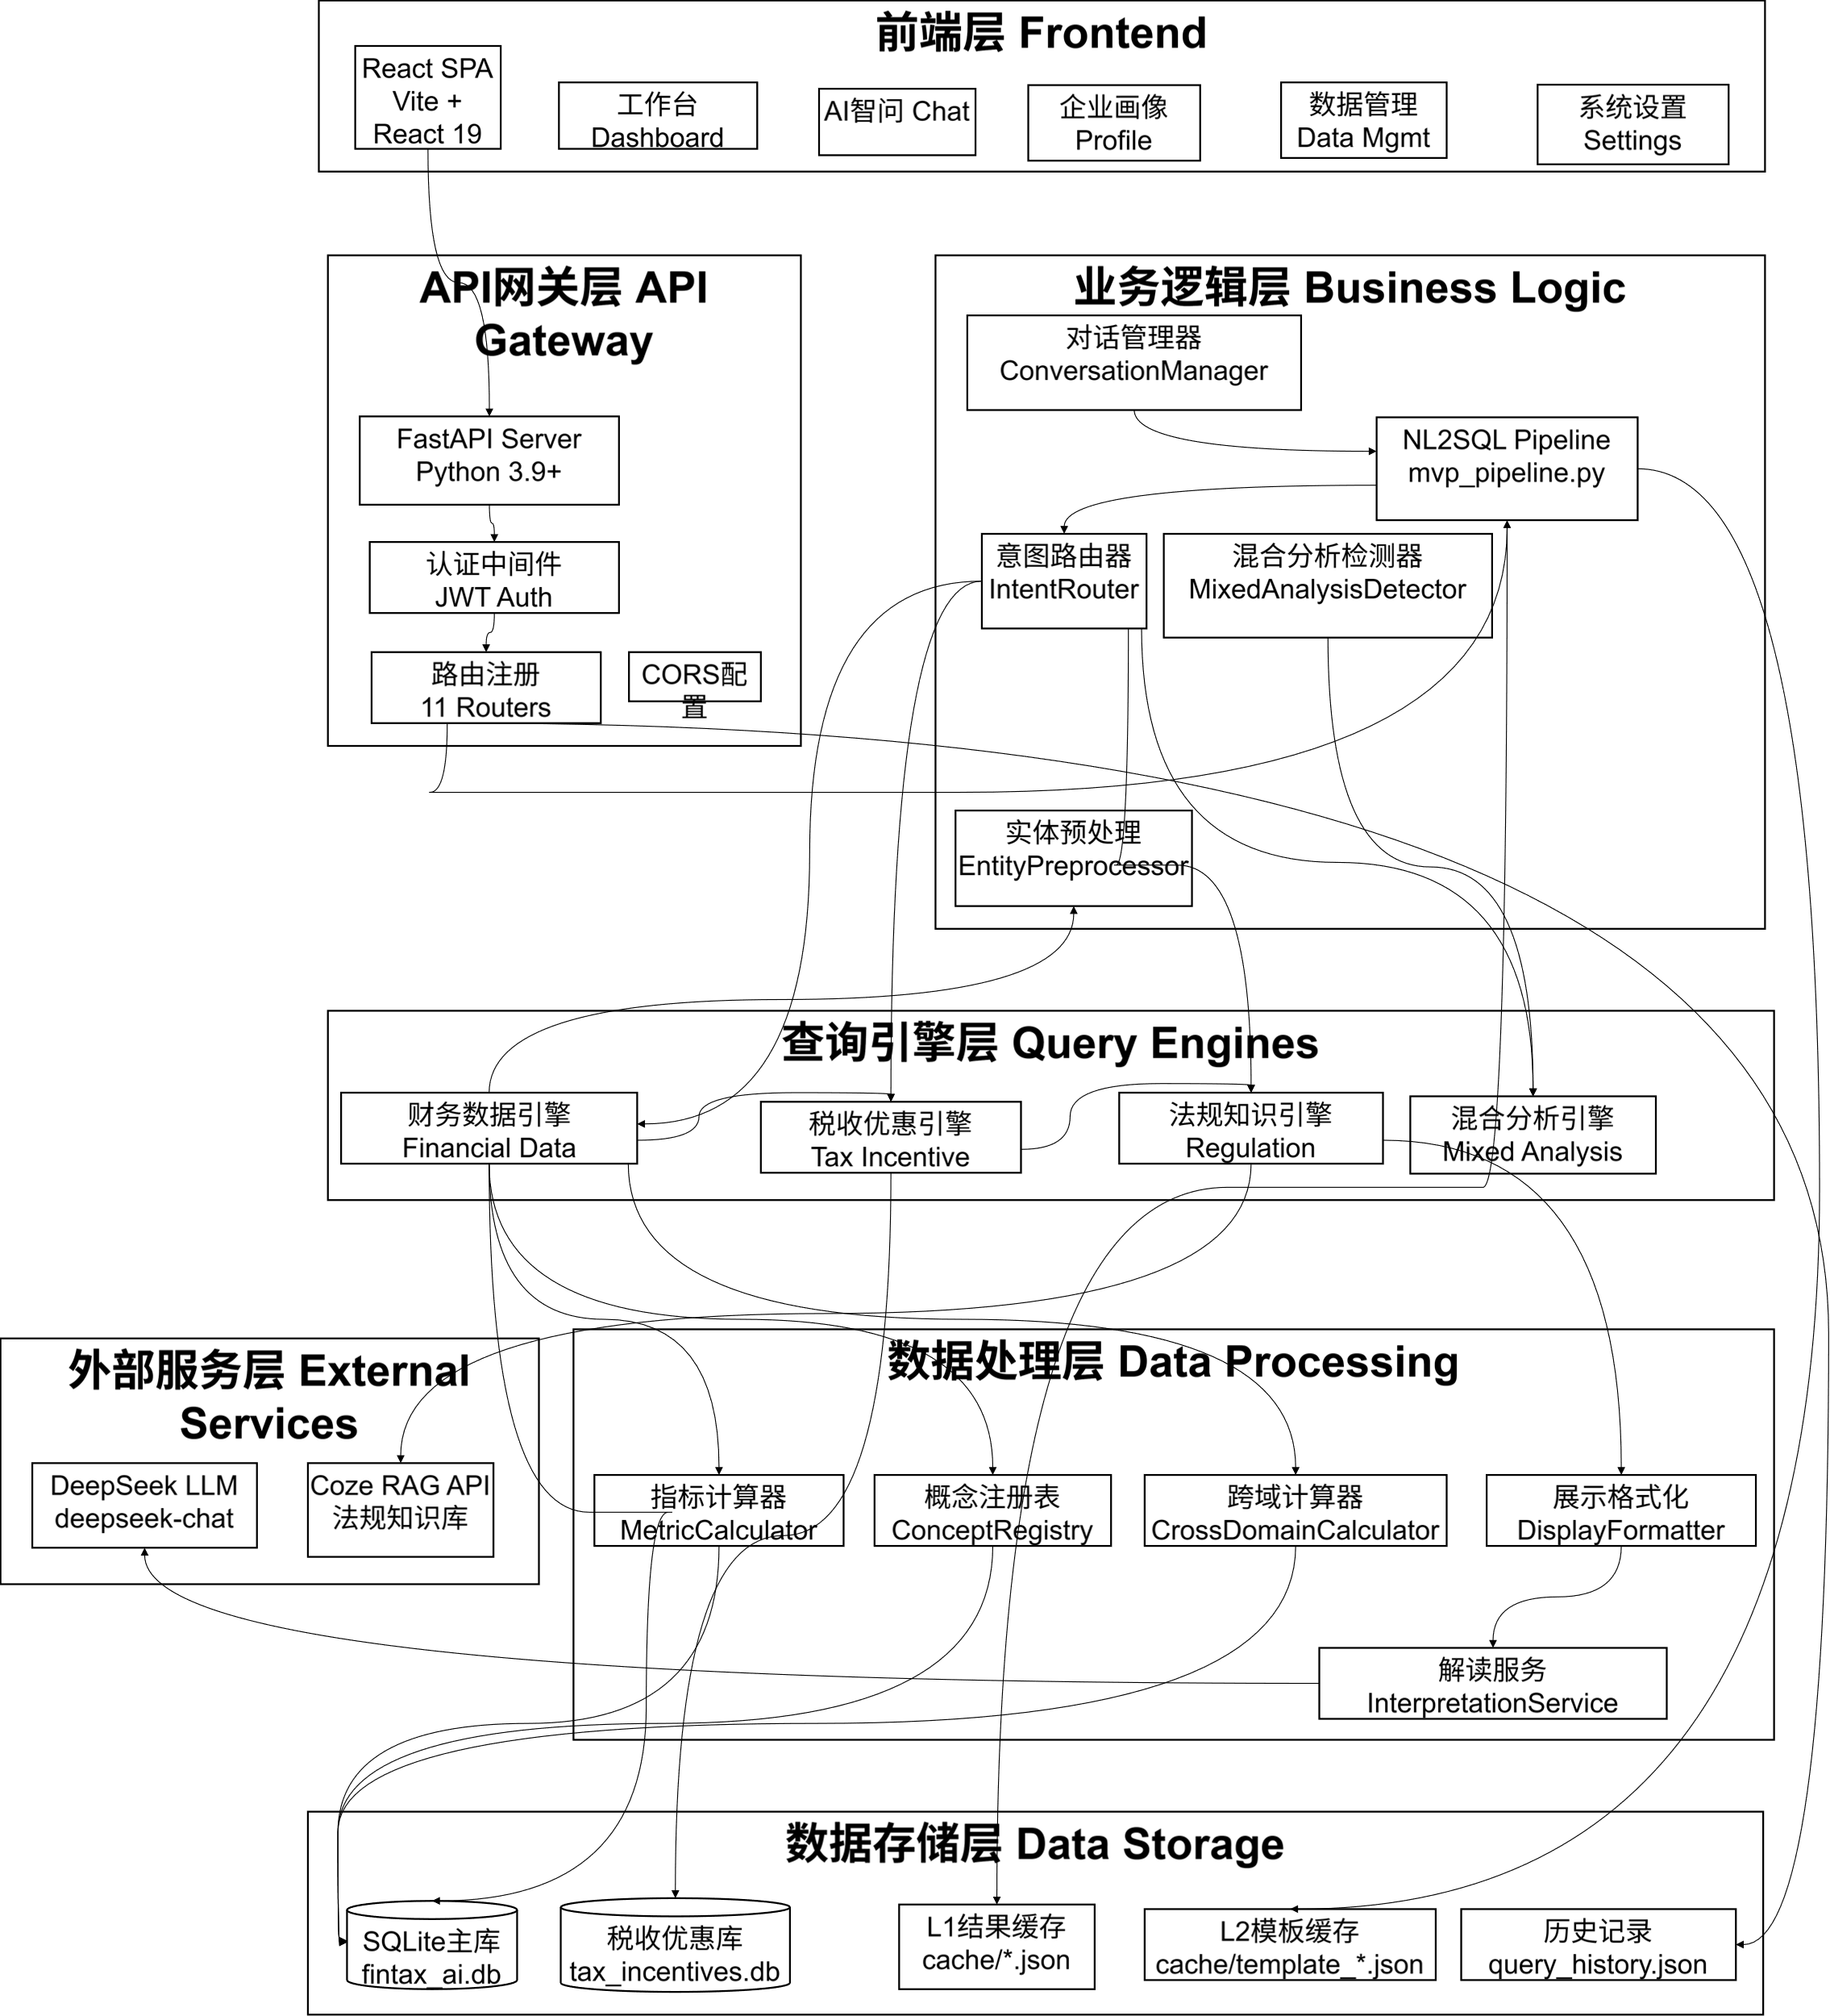

2.2 技术栈
前端技术栈
- 框架: React 19
- 构建工具: Vite 7
- 图表库: Chart.js + react-chartjs-2
- Markdown渲染: react-markdown
- 图标库: lucide-react
- 样式: CSS Modules
后端技术栈
- Web框架: FastAPI (Python 3.9+)
- 数据库: SQLite 3
- ORM: 原生 SQL（无ORM）
- 认证: JWT (HS256)
- 密码加密: bcrypt
- LLM: DeepSeek API (OpenAI兼容接口)
数据处理
- NL2SQL: 两阶段LLM调用
- 缓存: 文件系统持久化缓存
- 流式输出: SSE (Server-Sent Events)

2.3 部署架构
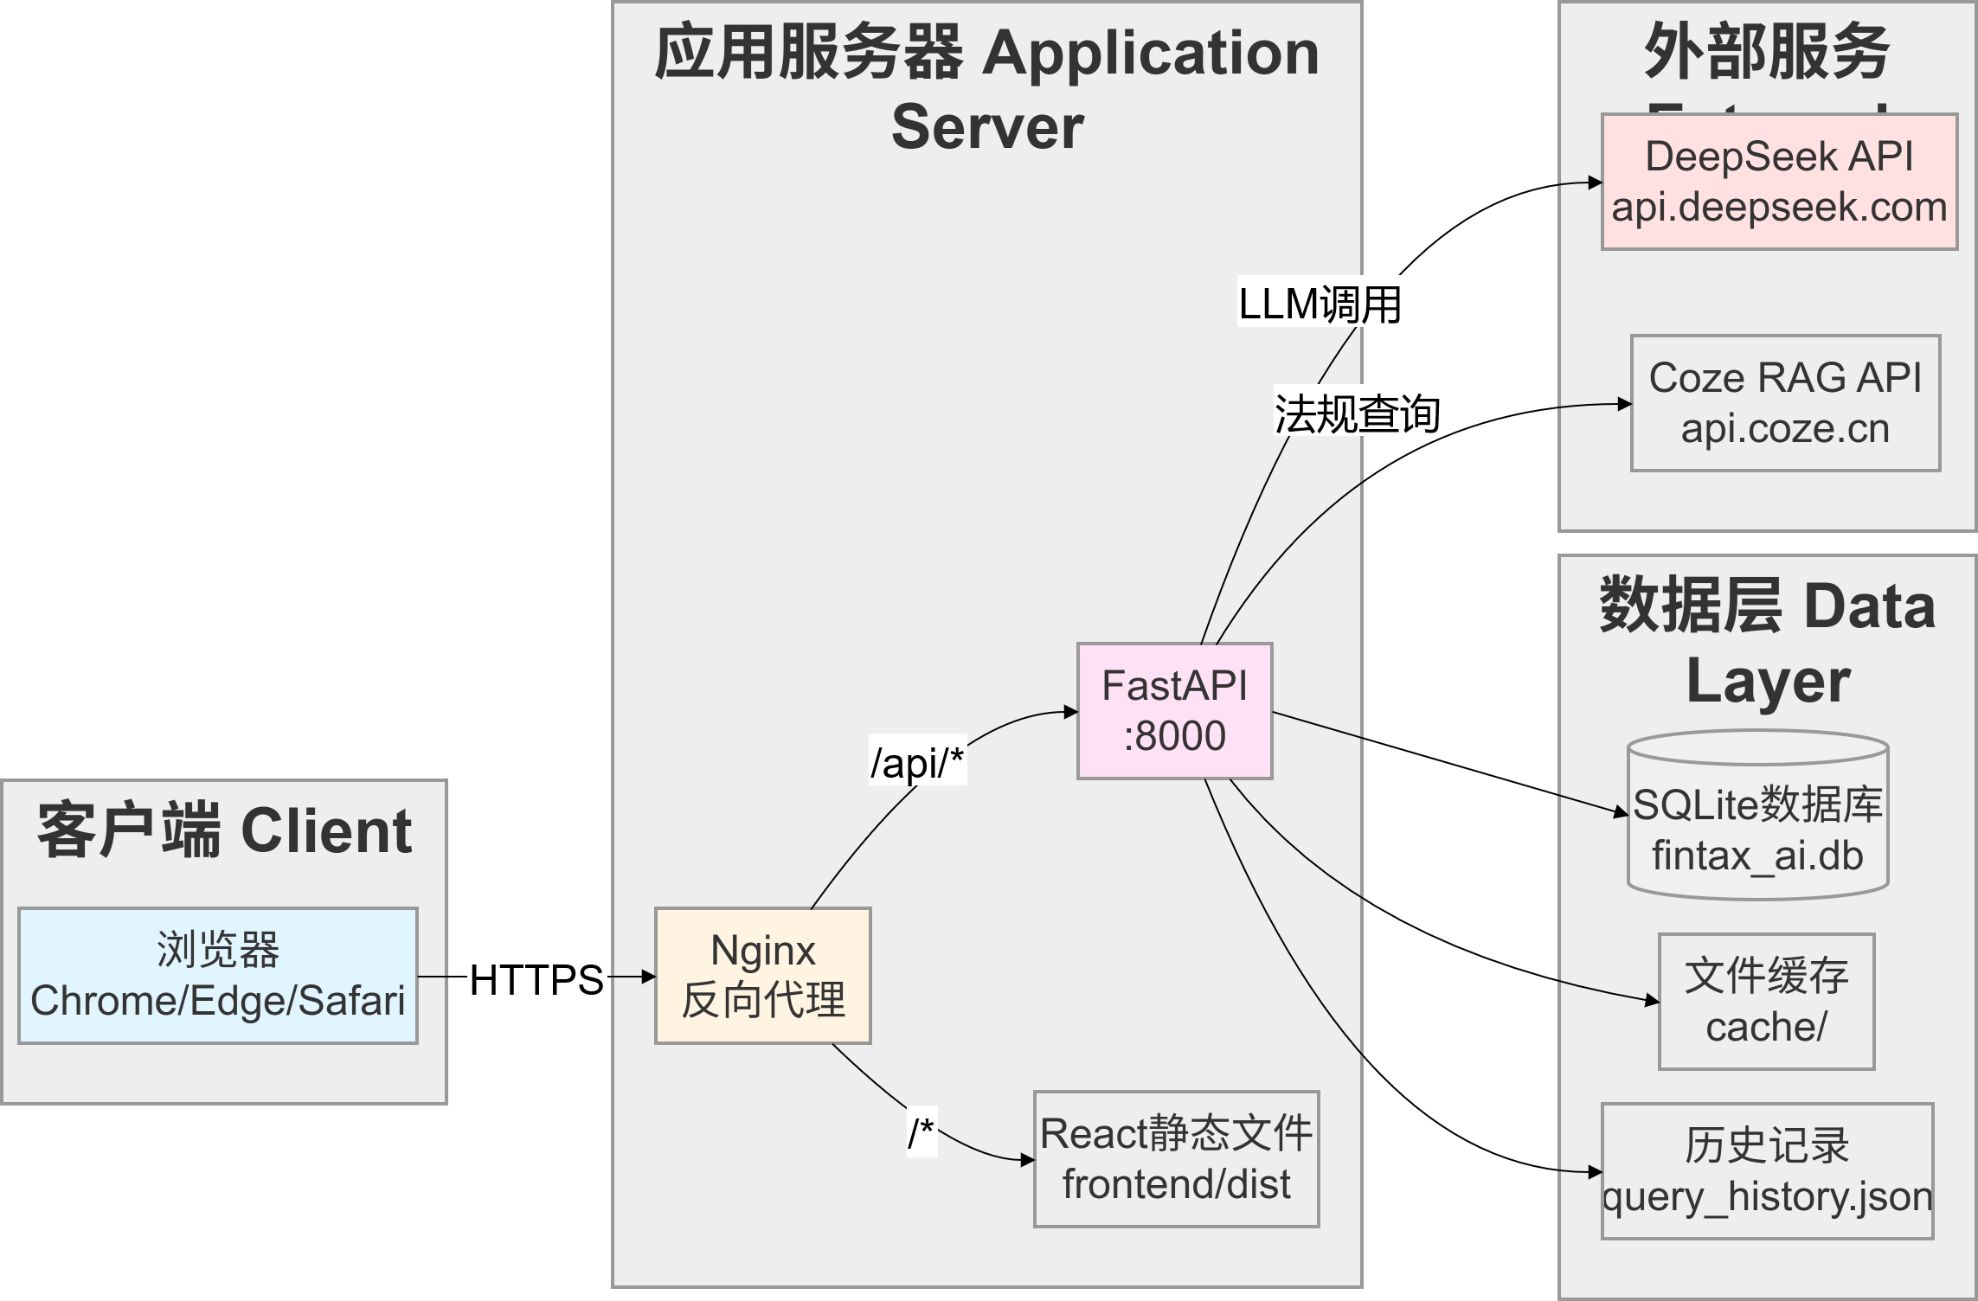

3. 核心功能

3.1 功能模块总览

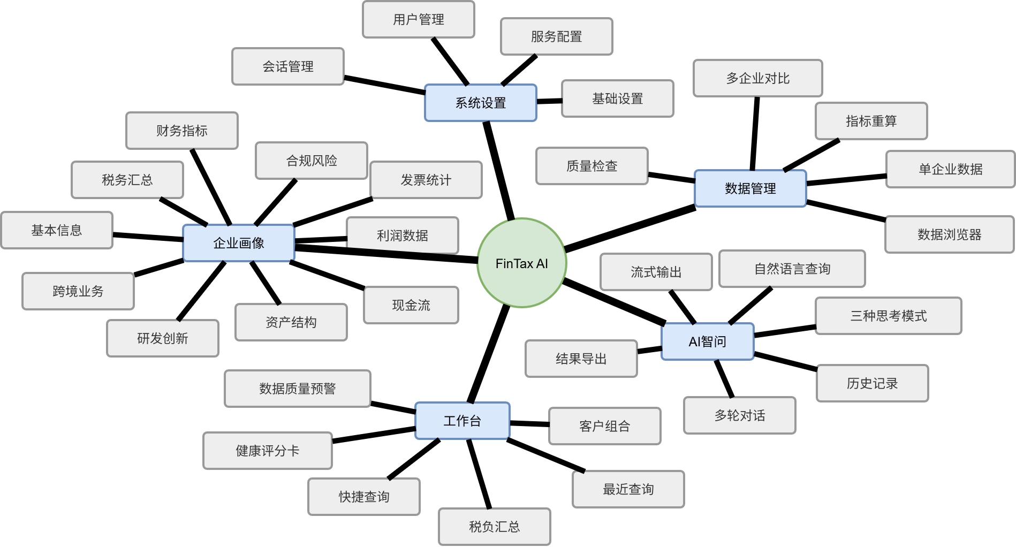

3.2 AI智问 - 核心查询功能

3.2.1 查询路由系统
系统采用四路由架构，智能识别用户查询意图：
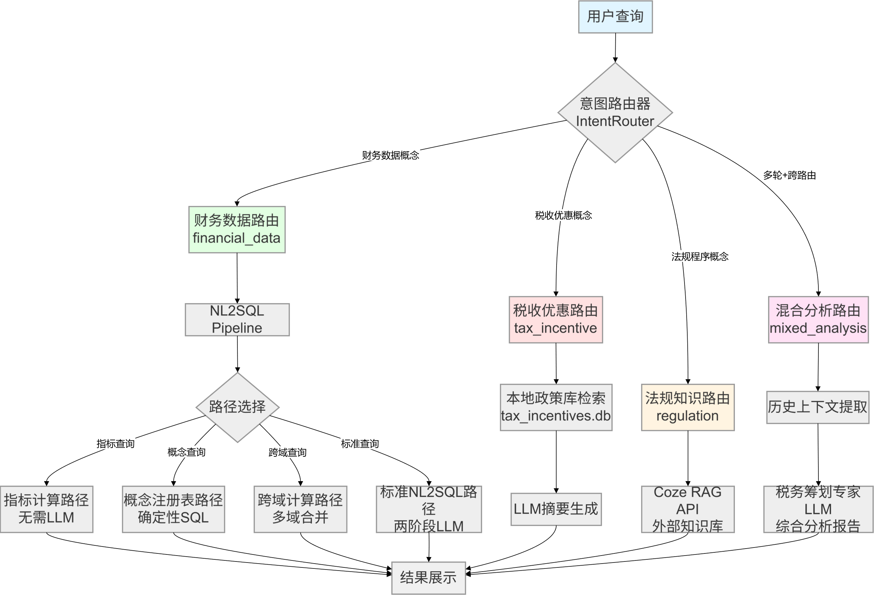
路由决策逻辑：
- Layer -2: 财务数据库优先关键词（如"增值税"、"利润"、"资产负债表"）
- Layer -1: 知识库优先关键词（如"如何办理"、"流程"、"规定"）
- Layer 0: 纳税人名称模糊匹配（自动识别公司名称）
- Layer 1: 税收优惠关键词（如"优惠政策"、"减免"、"抵扣"）
- Default: 默认路由到法规知识库
混合分析触发条件（最高优先级）：
- 用户启用多轮对话（conversation_depth ≥ 2）
- 历史记录包含 ≥2 种不同路由类型
- 当前查询需要综合分析（LLM自动检测关键词：综合、匹配、建议、筹划、优化等）

3.2.2 财务数据查询 - NL2SQL Pipeline
两阶段架构：
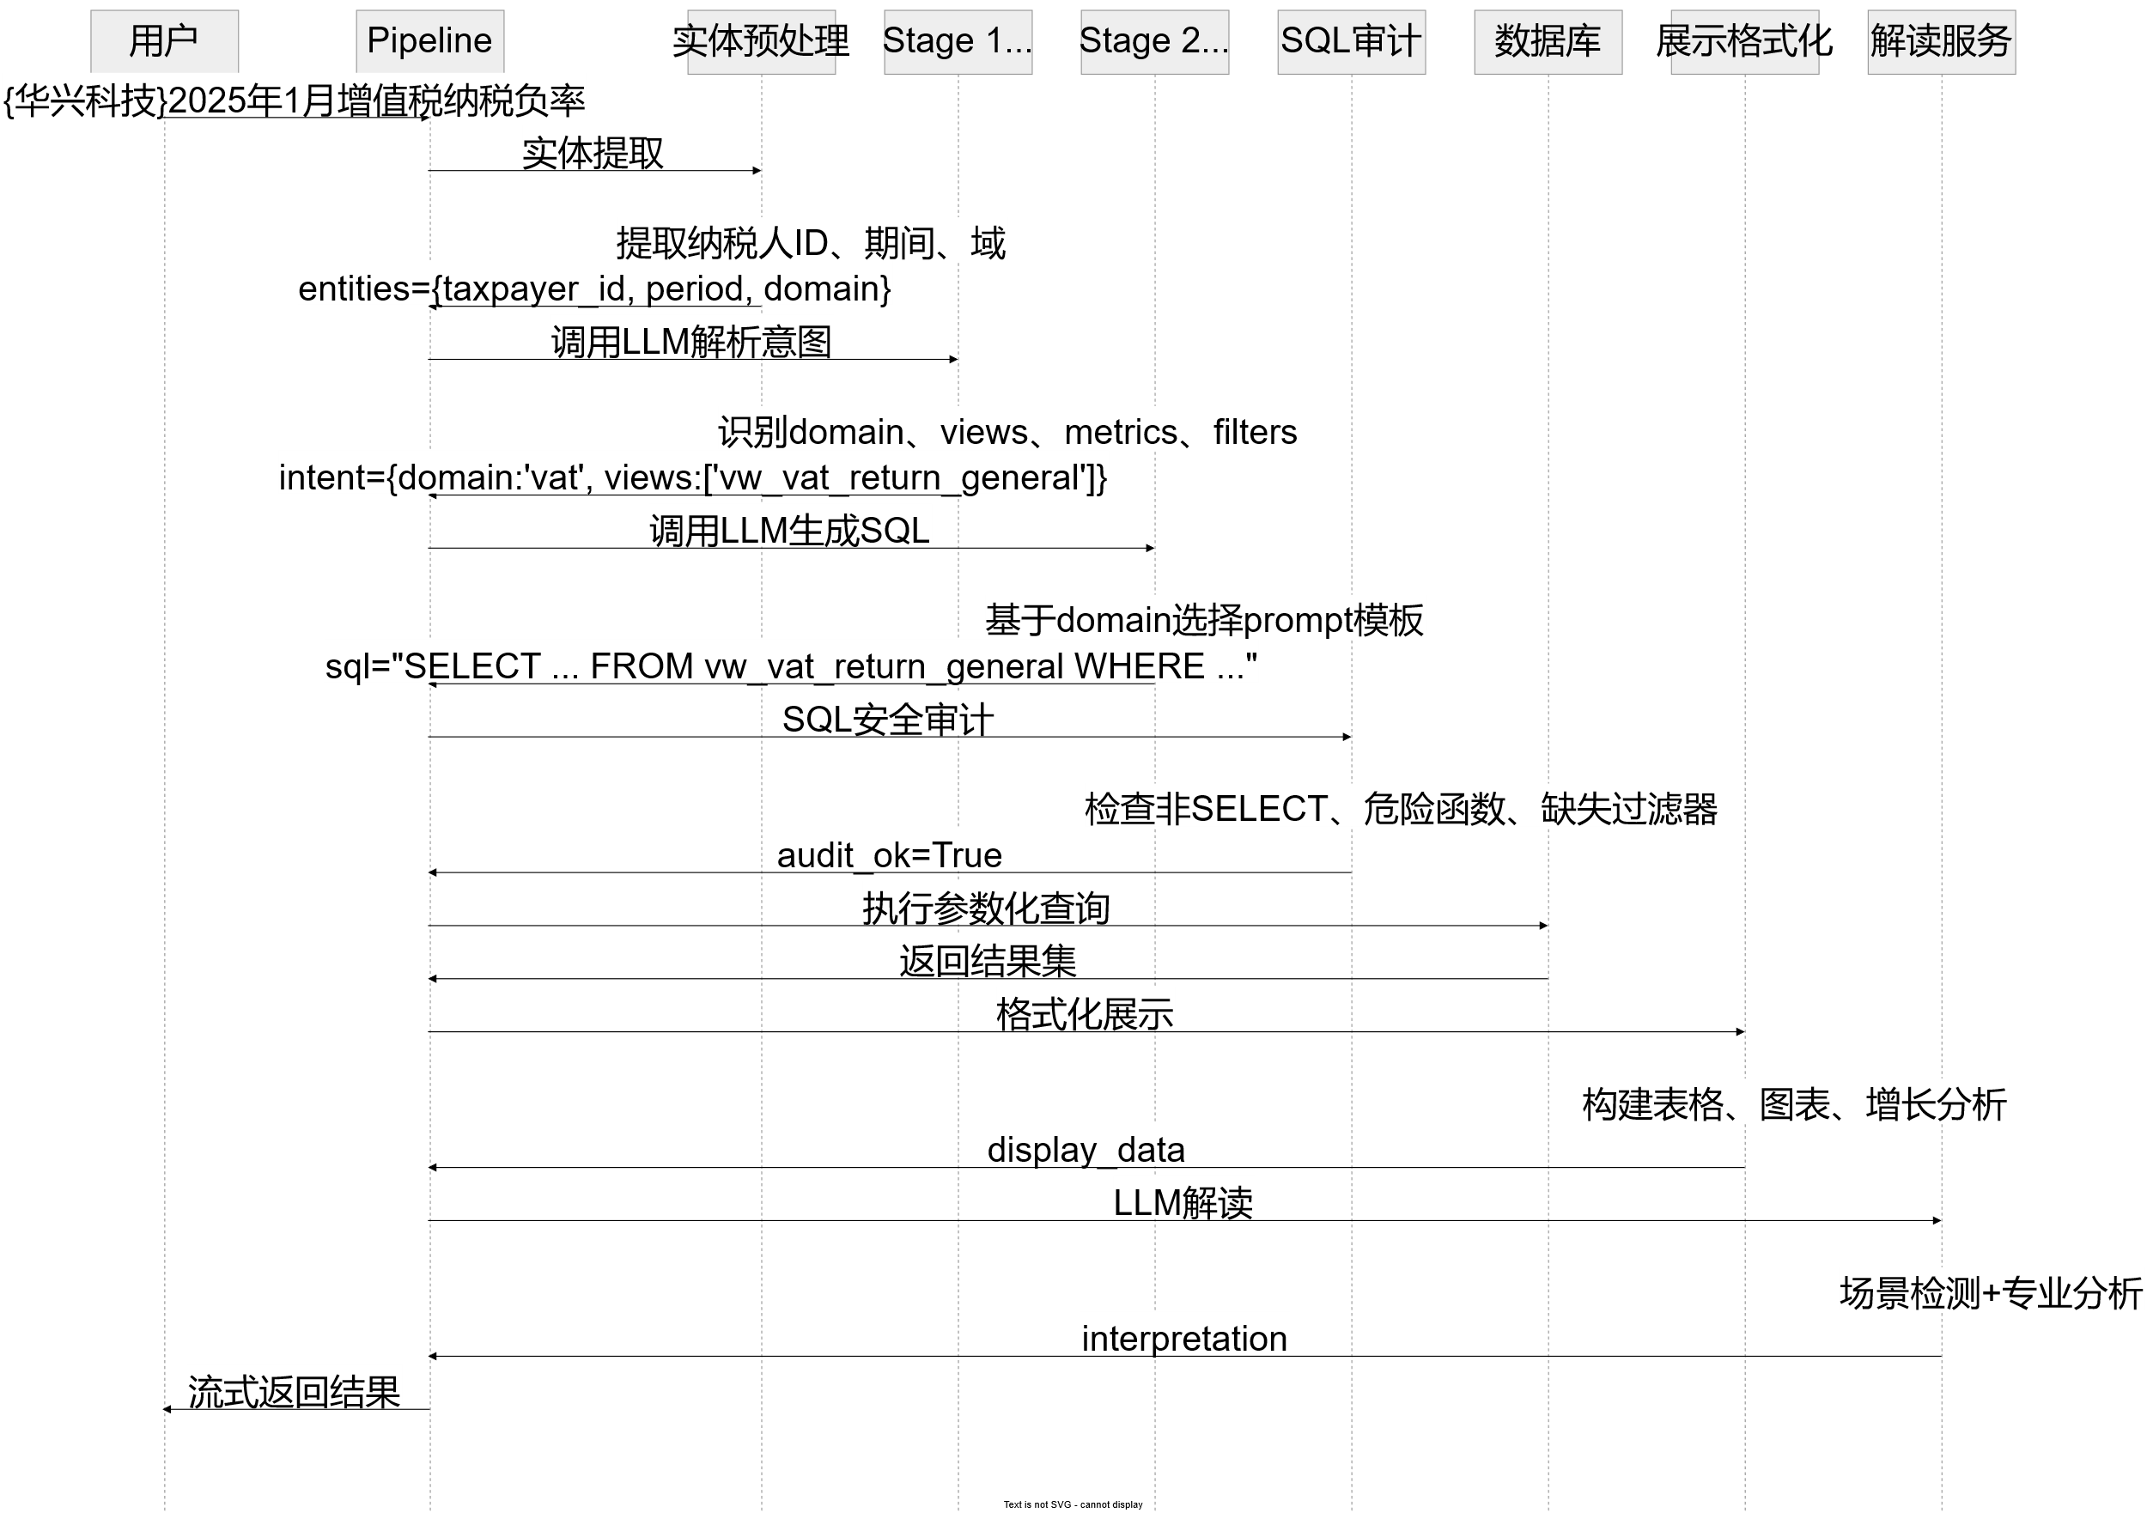
关键特性：
- 实体预处理：
  - 自动识别纳税人名称（支持模糊匹配）
  - 相对日期解析（"今年3月"→"2026年3月"，"上个季度"→季度范围）
  - 域检测（9大数据域优先级检测）
  - 同义词规范化（300+映射规则）
- 意图解析（Stage 1）：
  - LLM输出严格JSON格式
  - 包含：domain、views、metrics、filters、need_clarification
  - 后处理修正LLM错误推断（如会计准则、纳税人类型）
- SQL生成（Stage 2）：
  - 域特定prompt模板（9个domain各有专用prompt）
  - 生成只读参数化SQL
  - 支持多轮对话时传入previous_sql保持模式一致性
- SQL审计：
  - 硬性阻断：非SELECT、多语句、危险函数、缺失过滤器
  - 域特定检查：企业所得税季度过滤、月度域月份过滤、利润表/现金流表time_range验证
  - 审计失败时重试一次（附带反馈）
- 执行与重试：
  - 参数化查询防止SQL注入
  - SQL执行失败时重试一次（附带错误信息和SQLite JOIN限制提示）

3.2.3 确定性计算路径
指标计算路径（MetricCalculator）：
适用场景：查询包含财务指标关键词（如"资产负债率"、"ROE"、"毛利率"）且非多期查询
支持22个指标：
- 盈利能力：毛利率、净利润率、营业利润率、成本费用利润率、ROE、ROA
- 偿债能力：资产负债率、产权比率、权益乘数、流动比率、现金债务保障比率
- 营运能力：总资产周转率
- 结构占比：流动资产占比、固定资产占比、流动负债占比、营业成本占比、期间费用占比、研发费用占比、进项税额占比、留抵税额占比
概念注册表路径（ConceptRegistry）：
适用场景：查询包含≥2个财务概念且有时间粒度（月度/季度/年度）
244个概念覆盖：
- 资产负债表：68个概念（货币资金、应收账款、存货、固定资产等）
- 利润表：61个概念（营业收入、营业成本、净利润等）
- 现金流量表：35个概念（经营活动现金流、投资活动现金流等）
- 增值税：30个概念（销项税额、进项税额、应纳税额等）
- 企业所得税：18个概念（应纳税所得额、应纳税额等）
- 发票：6个概念（进项发票、销项发票等）
- 财务指标：26个概念（各类财务比率）

3.2.4 跨域查询
支持4种跨域操作：
- 对比（compare）：并排展示多个域的数据
  - 示例："对比华兴科技2025年1月的利润和增值税"
  - 输出：两域数据并排表格 + 差异分析
- 比率（ratio）：计算两个域数据的比值
  - 示例："华兴科技2025年净利润占营业收入的比重"
  - 输出：A/B比率 + 百分比
- 核对（reconcile）：检查多域数据一致性
  - 示例："核对利润表净利润与资产负债表未分配利润变动"
  - 输出：一致性检查结果 + 差异标记
- 列表（list）：合并多域数据
  - 示例："列出华兴科技2025年所有税费"
  - 输出：UNION合并结果 + 来源域标记

3.2.5 多轮对话系统
两层架构：
Tier 1: 财务数据多轮（实体继承）
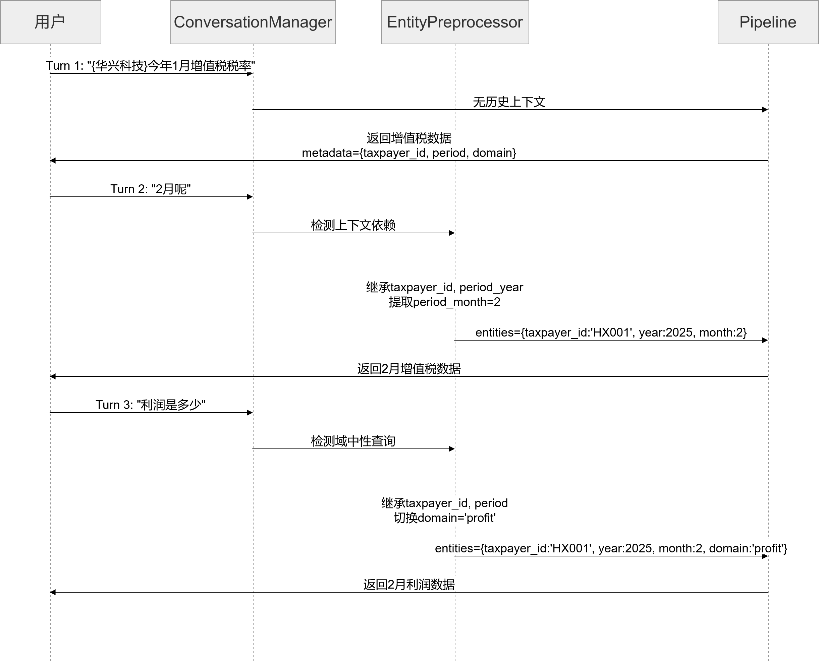
Tier 2: 跨路由混合分析（综合分析）
触发条件：
- 历史包含≥2种路由（如tax_incentive + financial_data）
- 当前查询需要综合（关键词：综合、匹配、建议、筹划、优化）
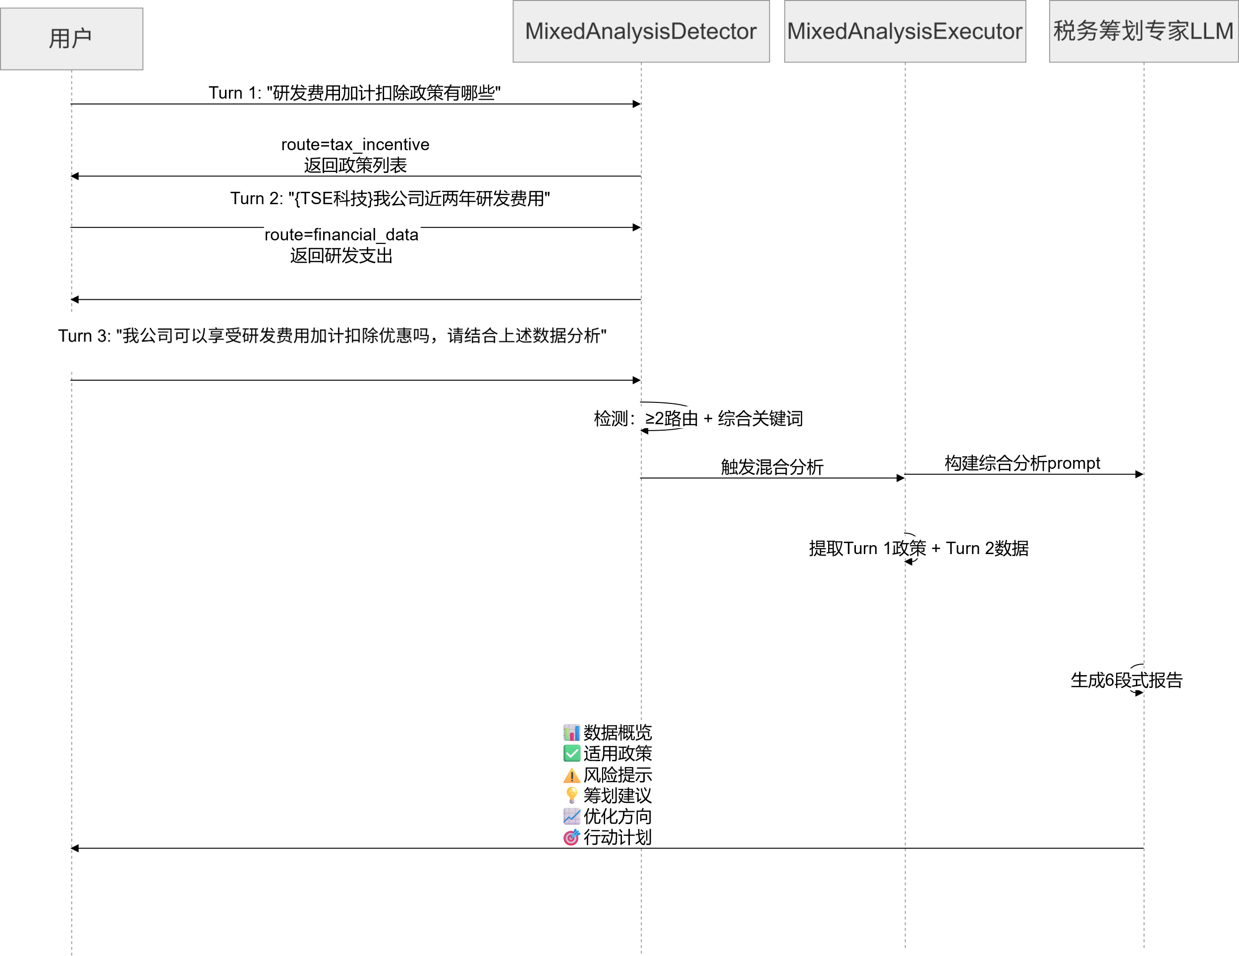

3.2.6 三种思考模式
用户可选择查询模式：
模式 | 英文名 | 行为 | 适用场景
快速模式 | quick | 优先返回缓存结果+缓存解读，无LLM调用 | 重复查询、快速浏览
思考模式 | think | 返回缓存结果+重新生成解读 | 需要新视角分析
深度模式 | deep | 绕过所有缓存，完整重跑pipeline | 数据更新后、需要最新结果
缓存策略：
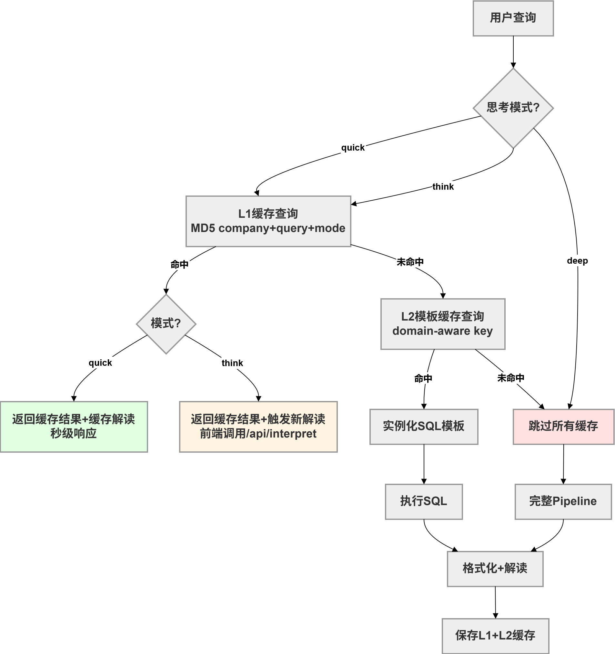

3.3 工作台 - 角色自适应仪表盘
6大核心组件：
- 健康评分卡：
  - 综合健康评分（0-100分）
  - 基于4大关键指标：资产负债率、ROE、毛利率、营收增长率
  - 颜色编码评级（优秀/良好/一般/预警/风险）
  - 点击跳转企业画像
- 税负汇总：
  - 增值税、企业所得税、总税负
  - 税负率计算（税额/营业收入）
  - 同比变化趋势
- 数据质量预警：
  - 整体通过率
  - 5类检查：内部一致性、合理性、跨表勾稽、期间连续性、完整性
  - Top 3问题展示
  - 手动触发质量检查
- 快捷查询：
  - 6个预配置查询按钮（本月增值税、本年净利润、资产负债率、现金流、发票统计、税收优惠）
  - 点击跳转AI智问并预填查询
- 最近查询：
  - 最近5条AI查询记录
  - 路由徽章标识（财务数据/税收优惠/法规知识/混合分析）
  - 点击重新执行查询
- 客户组合（仅firm/group/admin/sys角色）：
  - 所有可访问公司列表
  - 健康评分、数据质量、快捷操作
  - 并行加载性能优化

3.4 企业画像 - 360度企业视图
14个信息模块：
mindmap
root((企业画像))
基本信息
企业名称
纳税人识别号
纳税人类型
会计准则
注册资本
注册地址
经营范围
经营状态
征收方式
股东结构
股东列表
持股比例
股东类型
人力资源
员工总数
岗位分布
学历结构
性别比例
研发人员占比
平均年龄
平均司龄
资产结构
总资产
流动资产
固定资产
资产负债率
利润数据
营业收入
营业成本
净利润
毛利率
净利率
现金流
经营活动现金流
投资活动现金流
筹资活动现金流
增长指标
营收增长率
净利润增长率
总资产增长率
财务指标
ROE
流动比率
速动比率
总资产周转率
税务汇总
增值税
企业所得税
总税负
税负率
发票统计
销项发票
进项发票
发票金额
研发创新
研发费用
研发强度
创新评级
跨境业务
境外收入
境外税额
合规风险
风险指标
流动性评估
外部关系
[暂无数据]
数字化水平
[暂无数据]
数据聚合策略：
- 批量预取（~30个查询合并为1次DB访问）
- TTL缓存（5分钟）
- 阈值评估（8个指标自动评级）

3.5 数据管理 - 数据治理中心
三大功能：
- 单企业数据统计：
  - 9个域的数据条目统计
  - 期间连续性百分比
  - 更新频率分析
  - 数据质量检查触发
- 多企业数据对比：
  - 所有可访问企业的数据状态
  - 完整性评分
  - 最后更新时间
  - 批量质量检查
- 数据浏览器：
  - 10个可浏览域（利润表、资产负债表、现金流量表、增值税、企业所得税年报/季报、科目余额、进项发票、销项发票、财务指标）
  - 两种视图模式：
    - 通用模式：扁平化宽表（最多500行）
    - 原始模式：域特定结构化格式（模拟官方报表布局）
  - 300+列中文名称映射
数据质量检查：
5大检查类别：
- 内部一致性：
  - 资产负债表等式（资产=负债+所有者权益）
  - 利润表营业利润公式
  - 现金流量表小计
  - 增值税应纳税额计算
  - 企业所得税公式
  - 发票金额检查
- 合理性：
  - 阈值检查（如资产负债率<200%）
  - 异常值检测
- 跨表勾稽：
  - 利润表净利润 vs 资产负债表未分配利润变动
  - 跨域一致性验证
- 期间连续性：
  - 月度数据缺口检测
  - 时间序列完整性
- 完整性：
  - 必填字段检查
  - 关键数据缺失检测

3.6 系统设置 - 管理控制台
四大功能模块：
- 用户管理：
  - 用户CRUD（创建、读取、更新、删除）
  - 角色分配（5级角色体系）
  - 公司访问权限配置
  - 角色创建规则（firm只能创建firm/enterprise）
- 会话管理（仅admin/sys）：
  - 活跃会话监控
  - 会话终止
  - 用户活动审计
- 基础设置：
  - 系统参数配置
  - 界面偏好设置
- 服务配置：
  - LLM服务配置
  - API密钥管理
  - 超时设置

4. 数据与信息

4.1 数据模型

4.1 数据模型
财税数据库架构：
系统采用SQLite作为主数据库，包含30+张表，通过18个视图对外提供查询接口。
核心表结构：
- taxpayer_info: 纳税人基础信息表（6条记录）
- vat_return_detail: 增值税申报明细（EAV结构）
- eit_annual_main/eit_quarter_main: 企业所得税年报/季报
- balance_sheet_detail: 资产负债表明细（EAV结构）
- profit_detail: 利润表明细（EAV结构）
- cash_flow_detail: 现金流量表明细（EAV结构）
- account_balance: 科目余额表
- invoice_spec: 发票明细表
- financial_metrics_item: 财务指标表
- users: 用户表
- user_company_access: 用户-公司访问权限表

4.2 数据域详解
系统整合9大数据域，覆盖企业财税全景：
数据域 | 表/视图 | 数据粒度 | 主要字段 | 样本数据量
增值税申报 | vat_return_detail  vw_vat_return_general  vw_vat_return_small | 月度 | 销项税额、进项税额、应纳税额、留抵税额 | 6企业×26月
企业所得税 | eit_annual_main  eit_quarter_main | 年度/季度 | 应纳税所得额、应纳税额、减免税额 | 6企业×3年
资产负债表 | balance_sheet_detail  vw_balance_sheet_eas  vw_balance_sheet_sas | 月度 | 资产、负债、所有者权益（68个科目） | 6企业×26月×2准则
利润表 | profit_detail  vw_profit_eas  vw_profit_sas | 月度 | 营业收入、成本、净利润（61个科目） | 6企业×26月×2准则
现金流量表 | cash_flow_detail  vw_cash_flow_eas  vw_cash_flow_sas | 月度 | 经营/投资/筹资活动现金流（35个科目） | 6企业×26月×2准则
科目余额 | account_balance | 月度 | 期初余额、借方发生额、贷方发生额、期末余额 | 6企业×26月
发票明细 | invoice_spec | 单据级 | 发票代码、号码、金额、税额、开票日期 | 6企业×数千张
财务指标 | financial_metrics_item | 月度/年度 | ROE、资产负债率、毛利率等26个指标 | 6企业×26月
企业画像 | vw_enterprise_profile | 年度 | 综合企业信息（聚合视图） | 6企业×3年

4.3 样本数据覆盖
6家样本企业：
企业名称 | 纳税人类型 | 会计准则 | 数据期间 | 行业特点
华兴科技 | 一般纳税人 | 企业会计准则 | 2024.01-2026.02 | 科技制造业
鑫源贸易 | 小规模纳税人 | 小企业会计准则 | 2024.01-2026.02 | 贸易流通业
创智软件 | 一般纳税人 | 企业会计准则 | 2023.01-2025.12 | 软件服务业
大华智能制造 | 小规模纳税人 | 小企业会计准则 | 2023.01-2025.12 | 智能制造业
TSE科技 | 一般纳税人 | 企业会计准则 | 2023.01-2025.12 | 高新技术
环球机械 | 小规模纳税人 | 小企业会计准则 | 2023.01-2025.12 | 机械制造业
数据完整性：
- 所有企业覆盖9大数据域
- 月度数据连续无缺口
- 支持同比/环比分析
- 包含多版本修订记录

4.4 视图系统
系统采用视图优先策略，NL2SQL从不直接查询明细表。
视图设计原则：
- JOIN taxpayer_info：所有视图关联纳税人基础信息
- 最新版本过滤：使用ROW_NUMBER()窗口函数自动选择最新revision_no
- 类型区分：财务报表按会计准则分视图（EAS/SAS），增值税按纳税人类型分视图（一般/小规模）
- 列名规范化：统一命名规范，便于跨域查询
18个核心视图：
视图名称 | 用途 | 特殊处理
vw_vat_return_general | 一般纳税人增值税 | PIVOT转置item_type
vw_vat_return_small | 小规模纳税人增值税 | PIVOT转置item_type
vw_eit_annual_main | 企业所得税年报 | 关联股东表
vw_eit_quarter_main | 企业所得税季报 | 季度累计数据
vw_balance_sheet_eas | 资产负债表（企业会计准则） | PIVOT转置item_code
vw_balance_sheet_sas | 资产负债表（小企业会计准则） | PIVOT转置item_code
vw_profit_eas | 利润表（企业会计准则） | CROSS JOIN time_range
vw_profit_sas | 利润表（小企业会计准则） | CROSS JOIN time_range
vw_cash_flow_eas | 现金流量表（企业会计准则） | CROSS JOIN time_range
vw_cash_flow_sas | 现金流量表（小企业会计准则） | CROSS JOIN time_range
vw_account_balance | 科目余额表 | 借贷方向处理
vw_inv_spec_purchase | 进项发票 | 过滤invoice_type
vw_inv_spec_sales | 销项发票 | 过滤invoice_type
vw_financial_metrics | 财务指标 | 聚合计算指标
vw_enterprise_profile | 企业画像 | 跨域聚合视图

4.5 税收优惠政策库
独立数据库：tax_incentives.db
数据规模：1522条政策记录
表结构：
- tax_incentive_policies：政策主表
  - policy_id（主键）
  - policy_name（政策名称）
  - tax_type（税种：增值税/企业所得税/个人所得税等）
  - incentive_category（大类：减免类/抵扣类/优惠税率类等）
  - incentive_subcategory（小类）
  - applicable_entity（适用对象）
  - applicable_industry（适用行业）
  - applicable_region（适用地区）
  - incentive_method（优惠方式）
  - policy_content（政策内容）
  - legal_basis（法律依据）
  - effective_date（生效日期）
  - expiry_date（失效日期）
- tax_incentive_policies_fts：FTS5全文索引表
  - 支持中文分词
  - Bigram扩展（长词拆分）
检索策略（四层渐进式回退）：
- 结构化检索：tax_type精确匹配 + 实体关键词LIKE
- 实体检索：跨税种实体关键词LIKE
- 关键词检索：多关键词AND匹配
- 全文检索：FTS5回退

5. 关键技术实现

5.1 NL2SQL两阶段架构
设计理念：分离意图理解与SQL生成，提升准确性和可维护性
Stage 1: 意图解析
输入：用户查询 + 实体信息 输出：严格JSON格式的意图对象
{
"domain": "vat",
"views": ["vw_vat_return_general"],
"metrics": ["销项税额"],
"filters": {
"taxpayer_id": "HX001",
"period_year": 2025,
"period_month": 1
},
"need_clarification": false
}
Stage 2: SQL生成
输入：意图对象 + 约束条件 + 实体信息 输出：参数化SQL语句
SELECT
taxpayer_name,
period_year,
period_month,
销项税额
FROM vw_vat_return_general
WHERE taxpayer_id = :taxpayer_id
AND period_year = :period_year
AND period_month = :period_month
LIMIT 500
关键优势：
- Stage 1专注语义理解，不生成SQL
- Stage 2基于约束生成SQL，减少幻觉
- 域特定prompt提升准确性
- 参数化查询防止SQL注入

5.2 SQL安全审计
多层防护机制：
- 基础安全检查：
  - 只允许SELECT查询
  - 禁止多语句执行
  - 禁止危险函数（randomblob、load_extension）
- 视图白名单检查：
  - 提取SQL中的表名
  - 验证是否在allowed_views列表中
- 列白名单检查：
  - 提取SELECT的列名
  - 验证是否在allowed_columns列表中
- 必需过滤器检查：
  - 必须包含taxpayer_id过滤条件
  - 必须包含period相关过滤条件
- LIMIT检查：
  - 必须包含LIMIT子句，防止大结果集
- 域特定检查：
  - 企业所得税季报必须包含period_quarter过滤
  - 月度域必须包含period_month过滤
  - 利润表/现金流表必须验证time_range
审计失败处理：
- 第一次失败：附带审计反馈重试一次
- 第二次失败：返回错误给用户

5.3 双层缓存架构
L1缓存：完整结果缓存
- 缓存键：MD5(company_id|normalized_query|response_mode)
- 存储位置：cache/*.json（文件系统）
- 缓存内容：完整pipeline输出 + LLM解读
- LRU策略：最大1500个文件，超出时删除最旧的
- 命中率：约60-70%（重复查询场景）
L2缓存：SQL模板缓存
- 缓存键：域感知策略
  - 财务报表：MD5(query|mode|fs|accounting_standard)
  - 增值税：MD5(query|mode|vat|taxpayer_type)
  - 企业所得税：MD5(query|mode|eit)
- 存储位置：cache/template_*.json
- 缓存内容：SQL模板 + 意图对象
- 模板化：将taxpayer_id替换为{{TAXPAYER_ID}}[暂无数据]
- 实例化：将[暂无数据]替换为:taxpayer_id参数
- LRU策略：最大600个文件
- 命中率：约40-50%（跨公司同类查询）
跨域查询L2缓存：
- 存储多个子域SQL模板
- 实例化时批量执行所有子域SQL
- 使用merge_cross_domain_results()合并结果
概念查询L2缓存：
- 存储概念定义 + 时间粒度
- 实例化时重建确定性SQL
- 支持sum_months和quarter_end两种季度策略

5.4 SSE流式输出
事件类型：
- stage事件：
  - 初始阶段指示（"正在查询财务数据..."）
  - 缓存命中标签（"L1缓存命中"、"L2缓存命中"）
- chunk事件：
  - 流式文本片段（税收优惠/法规路由）
  - 实时输出，提升用户体验
- done事件：
  - 完整结果对象
  - 包含result、display_data、interpretation
前端处理流程：
// 1. 启动SSE流
const response = await fetch('/api/chat', {
method: 'POST',
body: JSON.stringify(request)
});

// 2. 解析SSE事件
for await (const {event, data} of parseSSE(response)) {
if (event === 'stage') {
// 更新路由徽章和加载文本
setCurrentRoute(data.route);
setLoadingText(data.text);
} else if (event === 'chunk') {
// 追加流式文本
appendStreamingText(data.text);
} else if (event === 'done') {
// 完成消息，触发解读
finalizeMessage(data.result);
if (data.need_reinterpret) {
triggerInterpretation(data.result);
}
}
}

5.5 多轮对话实现
Tier 1: 财务数据多轮（实体继承）
上下文准备：
- 滑动窗口：取最后N轮（N×2条消息）
- Token预算：超过4000 tokens时降级到最后1轮
实体继承规则：
- 纳税人继承：未指定时继承上一轮taxpayer_id
- 期间继承：未指定时继承上一轮period_year/period_month
- 域继承：域中性查询时继承上一轮domain_hint
- 代词解析："它/那/这个"指向上一轮纳税人
- "N月呢"模式：提取月份，继承年份
Tier 2: 跨路由混合分析（综合分析）
触发条件（全部满足）：
- MIXED_ANALYSIS_ENABLED = True
- 用户启用多轮对话（conversation_depth ≥ 2）
- 历史记录非空
- 历史包含≥2种不同路由
- LLM检测到综合分析需求
上下文提取：
- 按路由分组提取历史Q&A
- 保留完整result对象（不仅是实体）
- 生成对话摘要
综合分析报告：
- 📊 数据概览
- ✅ 适用政策
- ⚠️ 风险提示
- 💡 税务筹划建议
- 📈 优化方向
- 🎯 行动计划

5.6 确定性计算路径
指标计算路径（MetricCalculator）：
适用场景：查询包含财务指标关键词且非多期查询
执行流程：
- 检测指标关键词（同义词匹配）
- 查询指标定义（formula、sources、label、unit）
- 识别数据源需求（跨域）
- 构建确定性SQL（每个source一条SQL）
- 执行SQL获取源数据
- Python公式计算（eval沙箱）
- 返回结果（无需LLM）
支持22个指标：
- 盈利能力：毛利率、净利润率、营业利润率、成本费用利润率、ROE、ROA
- 偿债能力：资产负债率、产权比率、权益乘数、流动比率、现金债务保障比率
- 营运能力：总资产周转率
- 结构占比：流动资产占比、固定资产占比、流动负债占比、营业成本占比、期间费用占比、研发费用占比、进项税额占比、留抵税额占比
概念注册表路径（ConceptRegistry）：
适用场景：查询包含≥2个财务概念且有时间粒度
执行流程：
- 概念匹配（244个概念，最长匹配优先）
- 时间粒度识别（月度/季度/年度）
- 构建确定性SQL（每个概念一条SQL）
- 处理季度策略（sum_months vs quarter_end）
- 批量执行SQL
- 结果合并
- 返回结果（无需LLM）
244个概念覆盖：
- 资产负债表：68个概念
- 利润表：61个概念
- 现金流量表：35个概念
- 增值税：30个概念
- 企业所得税：18个概念
- 发票：6个概念
- 财务指标：26个概念

6. 用户场景与痛点解决

6.1 典型用户场景
场景1：企业财务人员日常查询
痛点：
- 传统方式需要打开多个Excel文件
- 需要记忆复杂的报表结构
- 跨表查询需要手动关联
- 数据分散，难以快速获取答案
解决方案：
- 自然语言查询："{华兴科技}去年年1月增值税销项税额"
- 秒级响应，自动关联数据
- 图表可视化，趋势一目了然
- 支持多轮对话，连续追问
场景2：税务顾问多客户管理
痛点：
- 管理多家客户，数据切换繁琐
- 需要对比不同客户的财税状况
- 税务筹划需要综合多方面信息
- 政策更新频繁，难以全面掌握
解决方案：
- 客户组合视图，一览所有客户健康状况
- 快速切换公司，无需重新登录
- 混合分析引擎，自动匹配政策与数据
- 1522条结构化政策库，优惠政策尽在掌握
场景3：集团企业多子公司对比
痛点：
- 子公司数据分散在不同系统
- 跨公司对比需要手动整理
- 难以发现异常和风险
- 缺乏统一的数据质量标准
解决方案：
- 多企业数据对比功能
- 统一数据质量检查标准
- 批量质量检查，快速发现问题
- 健康评分排名，识别风险企业
场景4：企业管理层决策支持
痛点：
- 财务报表专业性强，难以理解
- 需要快速了解企业经营状况
- 缺乏趋势分析和预警机制
- 决策依据不足
解决方案：
- 企业画像360度视图
- 健康评分卡，直观展示企业状况
- 增长指标自动计算
- LLM专业解读，通俗易懂

6.2 核心痛点解决
痛点1：专业门槛高
传统财税系统需要用户具备专业知识，了解报表结构、科目编码、税法规定。
解决方案：
- 自然语言交互，无需专业术语
- 同义词规范化（300+映射规则）
- LLM专业解读，通俗易懂
- 快捷查询按钮，零门槛使用
痛点2：数据分散
财税数据分散在多个系统、多个文件，查询效率低。
解决方案：
- 9大数据域统一整合
- 跨域查询自动关联
- 一站式查询平台
- 历史记录快速回溯
痛点3：响应速度慢
传统查询需要手动打开文件、筛选数据、计算指标，耗时长。
解决方案：
- 双层缓存，秒级响应
- 确定性计算路径，无需LLM
- SSE流式输出，实时反馈
- 三种思考模式，灵活选择
痛点4：缺乏智能分析
传统系统只能展示数据，缺乏分析和建议。
解决方案：
- LLM专业解读，7种场景适配
- 混合分析引擎，综合税务筹划
- 数据质量自动检查
- 健康评分自动评估
痛点5：多轮交互困难
传统系统每次查询都是独立的，无法连续追问。
解决方案：
- 两层多轮对话架构
- 实体自动继承
- 代词解析
- 跨路由综合分析

7. 安全与权限

7.1 认证机制
JWT认证流程：
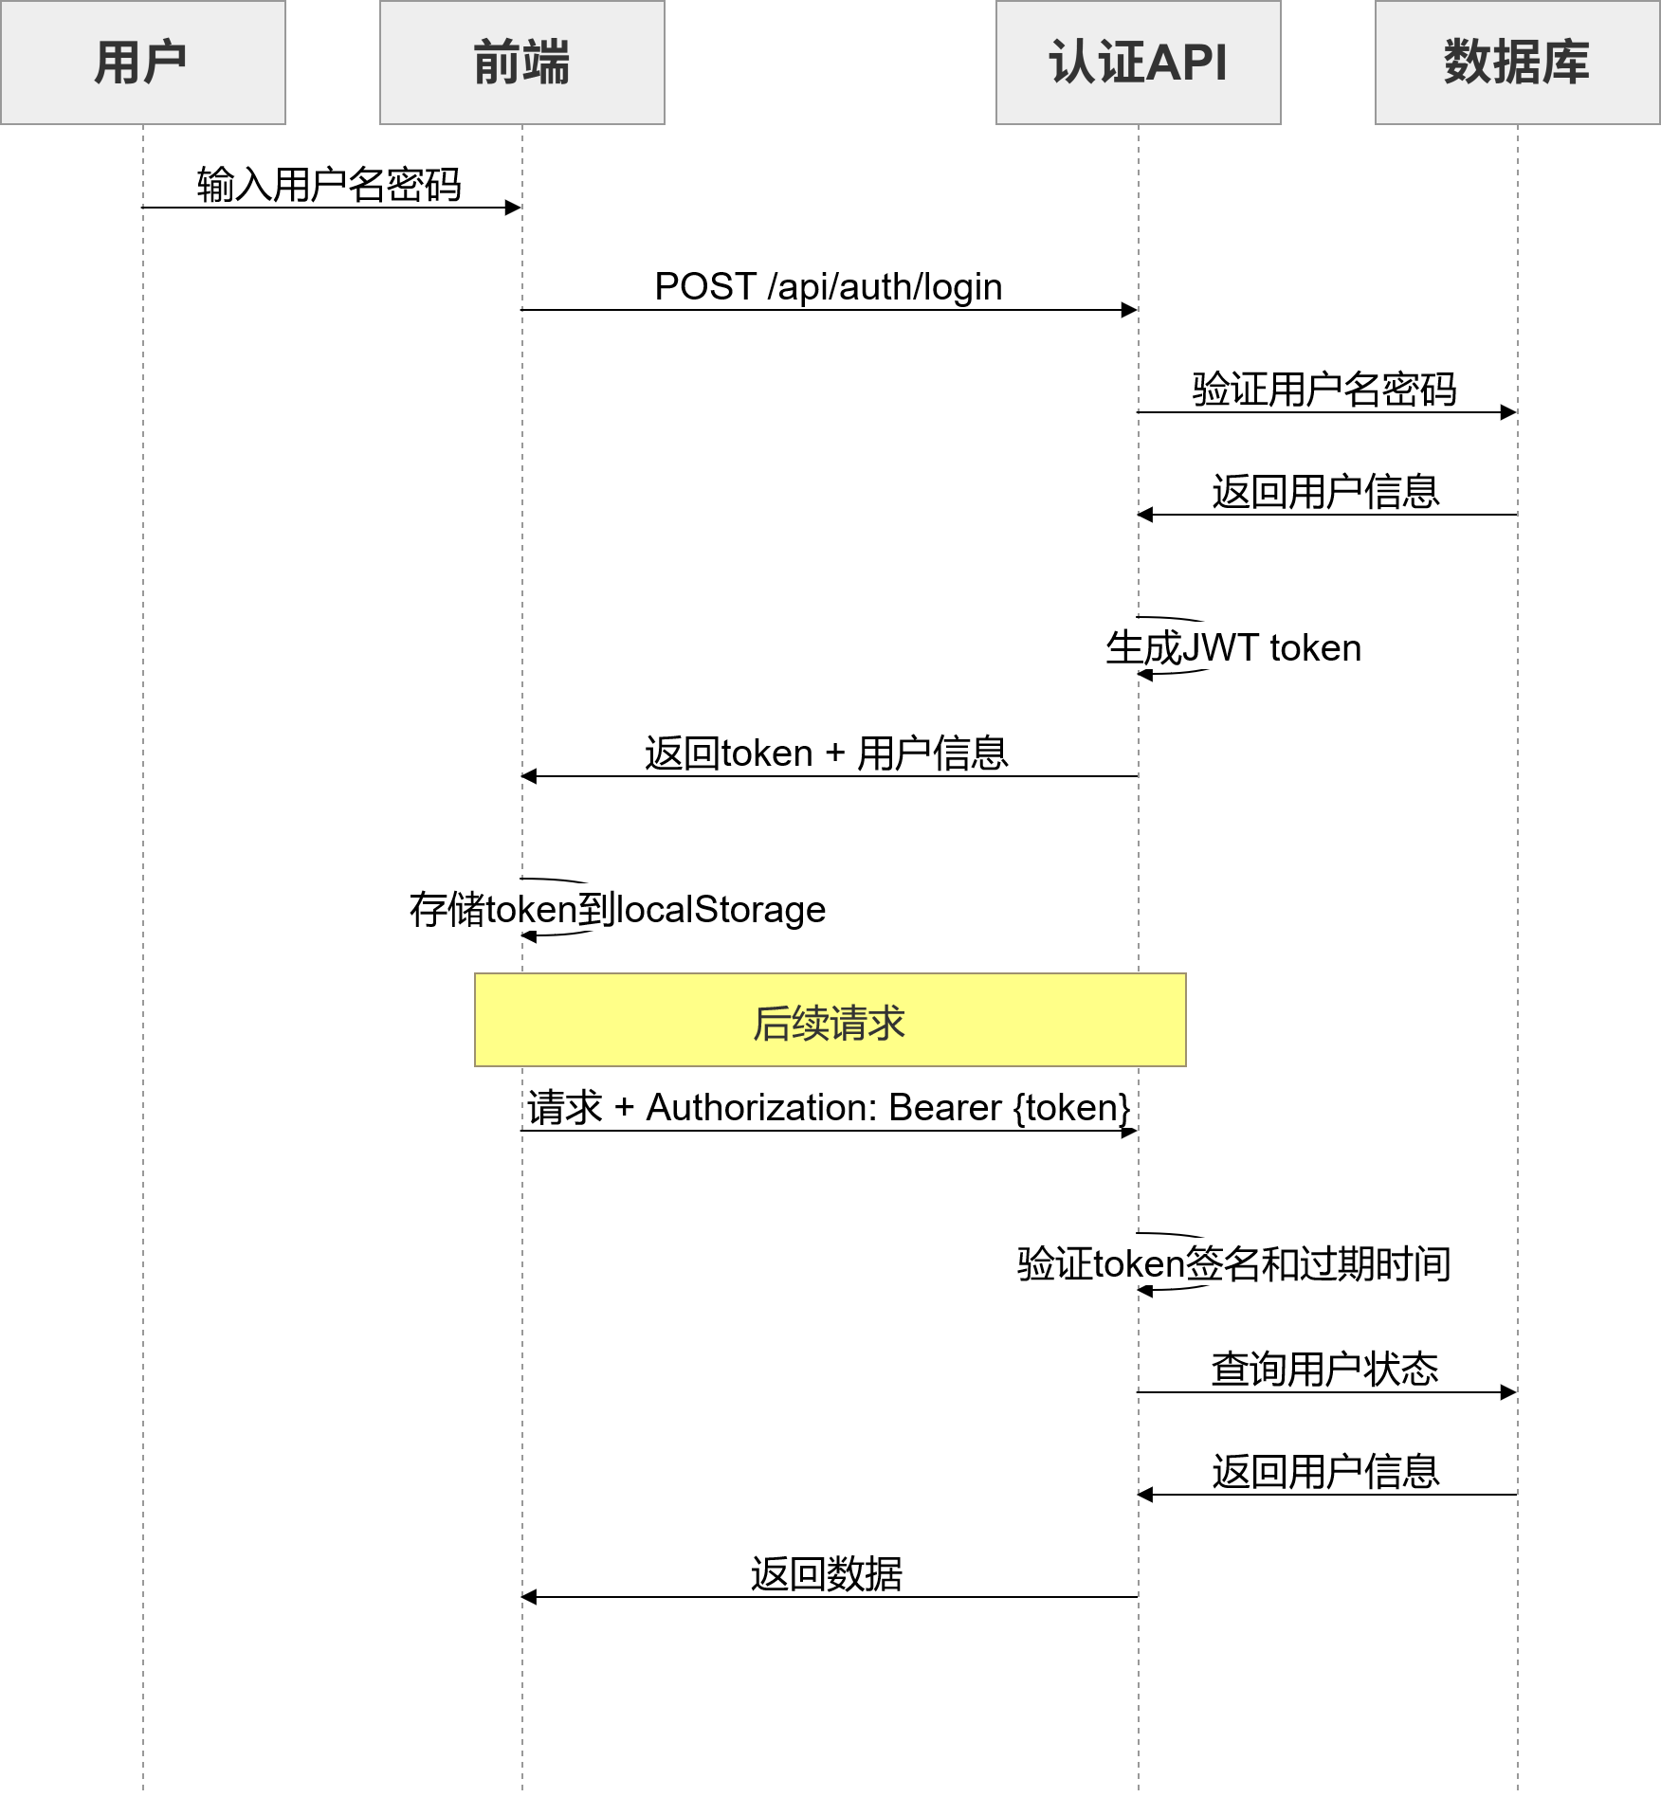
JWT配置：
- 算法：HS256
- 过期时间：24小时
- Payload：{sub: user_id, username, role, exp}
- 密钥：配置在settings.py（生产环境应使用环境变量）
密码安全：
- bcrypt哈希（cost factor=12）
- 不存储明文密码
- 登录失败不泄露具体原因

7.2 权限体系
5级角色层次：
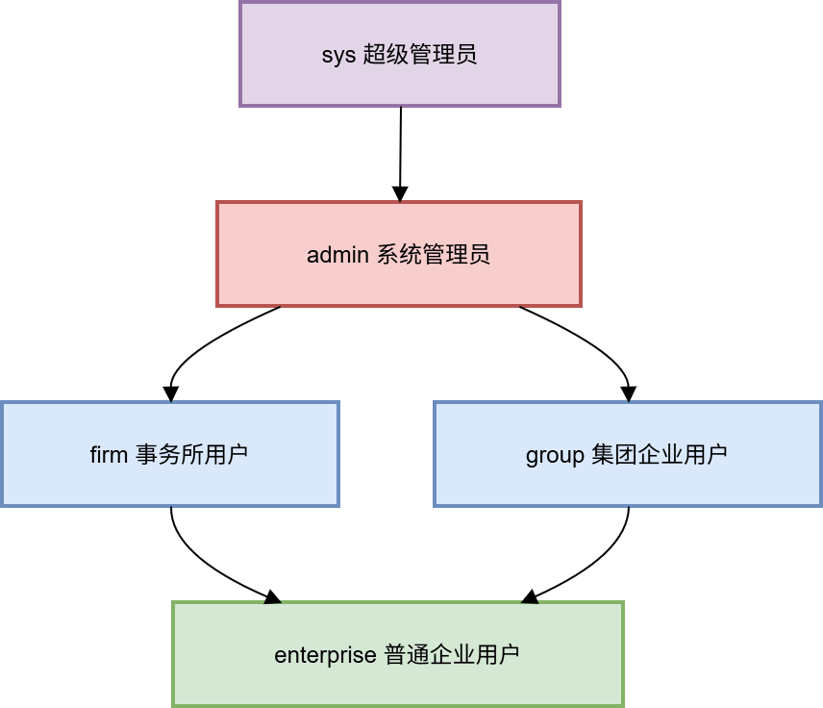
角色权限矩阵：
功能 | sys | admin | firm | group | enterprise
查看所有公司数据 | ✓ | ✓ | ✗ | ✗ | ✗
查看授权公司数据 | ✓ | ✓ | ✓ | ✓ | ✓
创建sys用户 | ✓ | ✗ | ✗ | ✗ | ✗
创建admin用户 | ✓ | ✓ | ✗ | ✗ | ✗
创建firm用户 | ✓ | ✓ | ✓ | ✗ | ✗
创建group用户 | ✓ | ✓ | ✗ | ✓ | ✗
创建enterprise用户 | ✓ | ✓ | ✓ | ✓ | ✗
修改用户公司权限 | ✓ | ✓ | ✗ | ✗ | ✗
删除历史记录（自己） | ✓ | ✓ | ✓ | ✓ | ✓
删除历史记录（所有） | ✓ | ✓ | ✗ | ✗ | ✗
会话管理 | ✓ | ✓ | ✗ | ✗ | ✗
数据质量检查 | ✓ | ✓ | ✓ | ✓ | ✓
指标重算 | ✓ | ✓ | ✗ | ✗ | ✗
清除缓存 | ✓ | ✗ | ✗ | ✗ | ✗
重载配置 | ✓ | ✗ | ✗ | ✗ | ✗
公司访问控制：
- sys/admin：自动访问所有公司
- 其他角色：通过user_company_access表控制
- 默认分配：创建用户时根据角色自动分配默认公司
- 动态调整：admin可修改用户的公司访问列表
请求级权限检查：
# 每个需要公司数据的API端点
@router.get("/api/profile/{taxpayer_id}")
async def get_profile(
taxpayer_id: str,
user: dict = Depends(get_current_user) # JWT验证
):
# 公司访问权限检查
require_company_access(user, taxpayer_id)

# 业务逻辑
profile = get_company_profile(taxpayer_id, year)
return profile

7.3 数据安全
SQL注入防护：
- 参数化查询（:taxpayer_id[暂无数据]）
- SQL审计器多层检查
- 禁止动态拼接SQL
XSS防护：
- React自动转义
- 后端不返回HTML
- CSP头部配置
敏感信息保护：
- 密码bcrypt哈希
- JWT密钥不提交代码库
- API密钥配置在环境变量
- 数据库文件权限控制
审计日志：
- user_query_log表记录所有查询
- 包含：user_id、company_id、query、route、timestamp
- 支持审计追溯

7.4 验证码机制
登录验证码：
- 首次访问显示验证码弹窗
- 验证码为user1用户的密码
- bcrypt比对，不暴露密码哈希
- 最多3次尝试
- 验证码自动同步密码变更

8. 性能优化

8.1 缓存策略
三级缓存体系：
- L1结果缓存（文件系统）：
  - 命中率：60-70%
  - 响应时间：<50ms
  - 适用场景：重复查询
- L2模板缓存（文件系统）：
  - 命中率：40-50%
  - 响应时间：200-500ms（含SQL执行）
  - 适用场景：跨公司同类查询
- 确定性计算路径（无缓存）：
  - 响应时间：100-300ms
  - 适用场景：指标计算、概念查询
缓存失效策略：
- 数据更新时按company_id + period失效
- LRU自动清理（L1: 1500文件，L2: 600文件）
- 手动清除（sys角色）

8.2 数据库优化
索引策略：
- 复合主键索引（taxpayer_id, period_year, period_month, ...）
- 外键索引（user_company_access表）
- FTS5全文索引（税收优惠政策库）
视图优化：
- ROW_NUMBER()窗口函数选择最新版本
- PIVOT转置减少行数
- 预计算聚合（财务指标视图）
查询优化：
- 参数化查询复用执行计划
- LIMIT限制结果集大小
- 避免SELECT *

8.3 前端优化
代码分割：
- 按页面懒加载组件
- React.lazy + Suspense
- Vite自动代码分割
资源优化：
- Chart.js按需加载
- 图片懒加载
- 静态资源CDN（生产环境）
渲染优化：
- React.memo避免不必要渲染
- 虚拟滚动（历史记录列表）
- 防抖/节流（搜索输入）

8.4 并发处理
前端并发：
- 工作台组件并行加载
- Promise.all批量请求
- AbortController取消请求
后端并发：
- FastAPI异步处理
- SQLite连接池
- 批量数据预取（企业画像）

9. 系统维护与扩展

9.1 日常维护
数据备份：
# 数据库备份
cp database/fintax_ai.db database/backup/fintax_ai_$(date +%Y%m%d).db
cp database/tax_incentives.db database/backup/tax_incentives_$(date +%Y%m%d).db

# 缓存备份（可选）
tar -czf cache_backup_$(date +%Y%m%d).tar.gz cache/

# 历史记录备份
cp query_history.json backup/query_history_$(date +%Y%m%d).json
日志管理：
- logs/query_path.log：查询路径日志（JSONL格式）
- 日志轮转：按日期或大小切割
- 保留期限：建议30天
缓存清理：
# 清理L1缓存
python -c "from api.services.query_cache import cleanup_cache; cleanup_cache(1000)"

# 清理L2缓存
python -c "from api.services.template_cache import cleanup_l2_cache; cleanup_l2_cache(400)"

# 或通过API（sys角色）
curl -X POST http://localhost:8000/api/data-management/clear-cache?cache_types=all \
-H "Authorization: Bearer {token}"
数据质量监控：
- 定期运行批量质量检查
- 监控通过率趋势
- 及时修复数据问题

9.2 配置管理
热重载配置：
无需重启服务即可更新的配置：
- config/tax_query_config.json（意图路由规则）
- config/concepts/*.json（概念定义）
- config/domain_detection/*.json（域检测关键词）
# 重载意图路由配置
curl -X POST http://localhost:8000/api/data-management/reload-config \
-H "Authorization: Bearer {token}"

# 重载概念定义
python -c "from modules.concept_registry import reload_concepts; reload_concepts()"
环境变量配置（生产环境推荐）：
export JWT_SECRET_KEY="your-secret-key-here"
export LLM_API_KEY="your-deepseek-api-key"
export COZE_PAT_TOKEN="your-coze-token"
export ALLOWED_ORIGINS="https://yourdomain.com"

9.3 扩展指南
添加新数据域：
- 创建明细表和视图
- 更新schema_catalog.py（视图和列白名单）
- 创建Stage 2 prompt模板（prompts/stage2_newdomain.txt）
- 更新domain_prompt_map.json
- 添加域检测关键词（config/domain_detection/newdomain.json）
- 添加同义词映射（数据库synonym表）
- 更新entity_preprocessor.py的域检测逻辑
添加新财务指标：
- 编辑config/metrics/metric_formulas.json
- 添加指标定义（formula、sources、label、unit）
- 添加同义词映射
- 无需修改代码，立即生效
添加新概念：
- 编辑对应的config/concepts/*.json文件
- 添加概念定义（domain、view、column、agg、quarterly_strategy、label、aliases）
- 调用reload_concepts()或重启服务
扩展LLM提供商：
系统使用OpenAI兼容接口，支持任何兼容提供商：
- DeepSeek（当前）
- OpenAI
- Azure OpenAI
- 本地部署模型（vLLM、Ollama等）
只需修改config/settings.py：
LLM_API_BASE = "https://your-llm-provider.com/v1"
LLM_API_KEY = "your-api-key"
LLM_MODEL = "your-model-name"

9.4 监控与告警
关键指标监控：
- API响应时间（P50、P95、P99）
- 缓存命中率（L1、L2）
- LLM调用成功率
- 数据库查询耗时
- 错误率（按路由分类）
日志分析：
# 统计查询路径分布
cat logs/query_path.log | jq -r '.path' | sort | uniq -c | sort -rn

# 统计缓存命中率
cat logs/query_path.log | jq -r '.path' | grep -c "l1"
cat logs/query_path.log | jq -r '.path' | grep -c "l2"
cat logs/query_path.log | jq -r '.path' | grep -c "pipeline"

# 统计错误
cat logs/query_path.log | jq 'select(.error != null)'
性能分析：
- 使用/api/cache/stats查看缓存统计
- 监控SQLite数据库大小
- 定期分析慢查询

10. 部署与配置

10.1 系统要求
硬件要求：
- CPU：2核心以上
- 内存：4GB以上（推荐8GB）
- 磁盘：10GB以上可用空间
- 网络：稳定的互联网连接（访问LLM API）
软件要求：
- 操作系统：Linux/macOS/Windows
- Python：3.9+
- Node.js：16+（前端构建）
- SQLite：3.35+

10.2 本地开发部署
后端启动：
# 1. 克隆代码
git clone <repository-url>
cd fintax_ai

# 2. 创建虚拟环境
python -m venv venv
source venv/bin/activate

# 3. 安装依赖
pip install -r requirements.txt

# 4. 初始化数据库
python database/script/init_db.py
python database/script/seed_data.py

# 5. 启动服务
uvicorn api.main:app --host 0.0.0.0 --port 8000 --reload
前端启动：
cd frontend
npm install
npm run dev

10.3 生产环境部署
使用Nginx + Gunicorn：
- 安装Gunicorn并启动后端
- 构建前端静态文件
- 配置Nginx反向代理
- 使用Systemd管理服务
详细配置参见部署文档。

10.4 Docker部署
使用docker-compose快速部署：
docker-compose up -d

11. 附录一

11.1 常见问题
Q1: 为什么财税查询结果为空？
可能原因：
- 查询的期间没有数据
- 查询的指标不存在
- 期间表达不清
Q2: 如何提高查询准确性？
建议：
- 不要输入公式名称而是下拉选择
- 明确指定时间
- 使用标准财税术语
Q3: 缓存如何失效？
缓存失效方式：
- 自动失效：数据更新时按company_id + period失效
- LRU清理：超过最大文件数时自动清理
- 手动清理：admin角色通过API清除
- 深度模式：用户选择deep模式时绕过缓存

11.2 技术支持
文档资源：
- 系统架构文档：docs/《财务数据查询系统完整逻辑文档》.md
- 缓存设计文档：docs/technical/l2_cache_design.md
- 部署指南：

总结
FinTax AI 是一款创新的智能财税咨询平台，通过自然语言处理技术降低了财税数据查询的专业门槛，提升了企业财税管理效率。
核心优势：
- ✅ 自然语言交互，零门槛使用
- ✅ 9大数据域全覆盖，一站式查询
- ✅ 双层缓存机制，秒级响应
- ✅ 多轮对话支持，连续追问
- ✅ 混合分析引擎，综合税务筹划
- ✅ 5级权限体系，数据安全可控
- ✅ 开放架构设计，易于扩展
适用对象：
- 企业财务人员
- 税务顾问/事务所
- 集团企业
- 企业管理层
未来规划：
- 支持更多数据域（社保、公积金、海关等）
- 增强数据导入导出功能
- 移动端适配
- 多租户SaaS版本
- AI自动税务筹划建议
- 实时数据同步

文档版本：1.0
最后更新：2026年3月18日
文档作者：FinTax AI 开发团队

12. 附录二：深入技术解析

12.1 实体预处理详解
实体预处理是NL2SQL pipeline的第一步，负责从自然语言查询中提取结构化信息。
提取的实体类型：
- 纳税人识别：
  - 精确匹配：taxpayer_name完全匹配
  - 模糊匹配：使用difflib.SequenceMatcher，相似度大于0.8
  - 前缀匹配：支持简称（如"华兴"匹配"华兴科技"）
  - 缓存机制：纳税人列表缓存在模块级变量，避免重复查询
- 期间识别：
  - 绝对日期：2025年1月、2025-01、202501
  - 相对日期：今年、去年、上个月、上个季度、本月、本年
  - 季度表达：Q1、第一季度、一季度
  - 范围表达：2024-2025年、近三个月、过去一年
- 纳税人类型识别：
  - 关键词匹配：一般纳税人、小规模纳税人
  - 数据库查询：从taxpayer_info表获取
  - 默认值：未指定时从数据库读取
- 会计准则识别：
  - 关键词匹配：企业会计准则、小企业会计准则、ASBE、ASSE
  - 数据库查询：从taxpayer_info表获取
  - 默认值：未指定时从数据库读取
域检测优先级：
系统按照以下顺序检测数据域（从高到低）：
- financial_metrics - 最高优先级，关键词最独特
- cash_flow - 现金流关键词独特性高
- account_balance - 科目余额有明确的借贷标记
- profit - 利润表与EIT有重叠，需要时间标记区分
- balance_sheet - 资产负债表与科目余额有重叠
- eit - 企业所得税与利润表有重叠
- invoice - 发票关键词明确
- vat - 增值税作为默认（最常见）
多域升级机制：
当查询包含多个域的关键词时，自动升级为cross_domain。例如："对比华兴科技2025年1月的利润和增值税"会检测到profit关键词（净利润）和vat关键词（增值税），自动升级domain_hint为cross_domain。

12.2 同义词规范化系统
系统维护9个域特定的同义词表，存储在数据库中：
同义词表结构：
- vat_synonyms：增值税领域（150+条映射）
  - 销项税额 ← 销项税、销项、销售税额
  - 进项税额 ← 进项税、进项、购进税额
  - 应纳税额 ← 应纳税、应交税额、应缴税额
- eit_synonyms：企业所得税领域（80+条映射）
  - 应纳税所得额 ← 应税所得额、纳税所得
  - 应纳税额 ← 应纳所得税额、应交所得税
- fs_balance_sheet_synonyms：资产负债表（200+条映射）
  - 货币资金 ← 现金、银行存款、库存现金
  - 应收账款 ← 应收款、应收货款
- fs_income_statement_synonyms：利润表（180+条映射）
  - 营业收入 ← 主营业务收入、销售收入、收入
  - 营业成本 ← 主营业务成本、销售成本、成本
- fs_cash_flow_synonyms：现金流量表（120+条映射）
  - 经营活动现金流入 ← 经营现金流入、销售商品收到的现金
- account_synonyms：科目余额（100+条映射）
  - 期初余额 ← 期初、年初余额、月初余额
  - 借方发生额 ← 借方、借方金额
- invoice_synonyms：发票（50+条映射）
  - 进项发票 ← 购进发票、采购发票
  - 销项发票 ← 销售发票、开具发票
- financial_metrics_synonyms：财务指标（60+条映射）
  - 资产负债率 ← 负债率、债务比率
  - 净资产收益率 ← ROE、股东权益报酬率
- cross_domain_synonyms：跨域通用（30+条映射）
  - 同比 ← 去年同期、上年同期
  - 环比 ← 上月、上期
规范化算法：
系统采用最长匹配优先策略。首先加载同义词表（带缓存），然后按同义词长度降序排序，避免"应纳税额"被"税额"先匹配。逐个替换同义词为标准术语，并记录命中的同义词对。
域感知规范化：
不同域的同义词表优先级不同，根据检测到的domain_hint选择对应的同义词表。例如，查询"华兴科技2025年1月销项税"检测到增值税域后，优先使用vat_synonyms，将"销项税"规范化为"销项税额"。

12.3 SQL审计器深度解析
SQL审计器是系统安全的最后一道防线，包含多层防护规则。
审计规则分类：

1) 安全性规则（硬性阻断）：
- 只允许SELECT查询
- 禁止多语句执行
- 禁止危险函数（randomblob、load_extension、attach、detach）
- 禁止系统表访问（sqlite_master、sqlite_sequence、sqlite_stat1）

2) 数据安全规则（硬性阻断）：
- 必须包含taxpayer_id过滤（数据隔离要求）
- 必须包含LIMIT子句（防止大结果集）
- 禁止SELECT *（必须明确列名）

3) 视图和列白名单规则：
- 视图白名单检查：提取SQL中的表名，验证是否在allowed_views列表中
- 列白名单检查：提取SELECT的列名，验证是否在allowed_columns列表中

4) 域特定规则：
- 企业所得税季报必须包含period_quarter过滤条件
- 月度域必须包含period_month过滤条件（vat、balance_sheet、profit、cash_flow、account_balance）
- 利润表/现金流量表必须包含time_range过滤条件

5) 复杂模式检查：
- 支持表别名前缀的period过滤
- 允许period_year*100+period_month BETWEEN模式
审计失败重试机制：
第一次审计失败时，系统会附带审计反馈重新生成SQL。如果第二次审计仍然失败，则返回错误给用户。这种机制给LLM一次自我修正的机会，提高了SQL生成的成功率。

12.4 跨域查询深度实现
跨域查询是系统的核心能力之一，支持4种操作类型。

1) Compare（对比）：
适用场景：并排展示多个域的数据，便于对比分析。
示例查询："对比华兴科技2025年1月的利润和增值税"
执行流程：
- 将查询拆分为多个子查询
- 每个子查询独立执行NL2SQL pipeline
- 使用merge_compare合并结果
- 输出包含差异和差异率的对比表格

2) Ratio（比率）：
适用场景：计算两个域数据的比值。
示例查询："华兴科技2025年净利润占营业收入的比重"
执行流程：
- 识别分子和分母指标
- 分别查询两个指标的数据
- 计算比率（分子/分母*100%）
- 输出包含原始值和比率的表格

3) Reconcile（核对）：
适用场景：检查多域数据一致性。
示例查询："核对华兴科技2025年利润表净利润与资产负债表未分配利润变动"
执行流程：
- 查询利润表净利润（本年累计）
- 查询资产负债表未分配利润（期末-期初）
- 比较两个值是否一致
- 输出一致性检查结果

4) List（列表）：
适用场景：合并多域数据。
示例查询："列出华兴科技2025年所有税费"
执行流程：
- 识别所有相关税种域
- 分别查询各税种数据
- 使用UNION ALL合并
- 添加_source_domain列标记来源
跨域期间对齐：
不同域的时间粒度可能不同（月度 vs 季度），系统会自动对齐。季度转月度规则：Q1→03、Q2→06、Q3→09、Q4→12。

12.5 展示格式化深度实现
展示格式化负责将SQL查询结果转换为用户友好的展示格式。
场景检测算法：
系统根据结果特征自动检测7种展示场景：
- metric_computed - 指标计算结果
- cross_domain - 跨域查询结果
- financial_metrics_single_period - 财务指标单期
- financial_metrics_multi_period - 财务指标多期
- single_indicator_single_period - 单指标单期
- single_indicator_multi_period - 单指标多期
- multi_indicator_single_period - 多指标单期
- multi_indicator_multi_period - 多指标多期
图表类型选择：
系统根据数据特征自动选择图表类型：
- 饼图：检测到占比数据且有标签列
- 多饼图：多期占比数据，每期一个饼图
- 组合图：有百分比列时使用双Y轴（左轴柱状图，右轴折线图）
- 柱状图：默认图表类型
数字格式化规则：
- 整数列（如期间、数量）：不显示小数
- 百分比：显示两位小数+%符号
- 大数值缩放：≥1亿显示为"X.XX亿"，≥1万显示为"X.XX万"
- 小数值：<1时显示4位小数
- 千分位分隔：常规数值添加千分位逗号
增长分析计算：
系统自动计算期间环比增长：
- 按期间排序数据
- 计算相邻期间的变动额（当期值-上期值）
- 计算变动率（变动额/上期值*100%）
- 生成增长分析表格和趋势图

12.6 LLM解读服务详解
LLM解读服务负责将查询结果转换为通俗易懂的专业分析。
场景适配策略：
系统根据7种不同场景提供定制化的解读指令：
- 指标计算场景：重点解读指标含义、计算逻辑、数值水平评估
- 跨域查询场景：重点分析域间关系、数据一致性、异常点
- 财务指标单期场景：横向对比多个指标，综合评估财务状况
- 财务指标多期场景：纵向分析趋势变化，识别拐点
- 单指标单期场景：深度解读单一数据点的业务含义
- 单指标多期场景：趋势分析、同比环比、季节性特征
- 多指标单期场景：指标间关联分析、结构分析
- 多指标多期场景：综合趋势分析、多维度对比
解读模板结构：
每种场景的解读包含以下要素：
- 数据概述：总结关键数值
- 趋势分析：识别增长/下降趋势
- 异常识别：标记异常数据点
- 业务解读：从业务角度解释数据含义
- 风险提示：识别潜在风险点
- 建议措施：提供可行的改进建议
响应模式适配：
- 详细模式（detailed）：完整的6要素分析，500-800字
- 标准模式（standard）：精简版分析，限制在3句话以内
- 简洁模式（concise）：跳过LLM解读，仅返回数据
流式输出优化：
解读服务支持SSE流式输出，用户可以实时看到分析文本逐字生成，提升体验。系统使用50字符的chunk大小，平衡了流畅度和网络开销。

12.7 缓存系统深度优化
L1缓存命中率优化：
L1缓存的命中率直接影响用户体验。系统采用以下策略提升命中率：
- 查询规范化：
  - 去除多余空格
  - 统一标点符号
  - 转换为小写（保留中文）
  - 同义词预规范化
- 缓存键设计：
  - 包含company_id确保数据隔离
  - 包含response_mode区分详细程度
  - 使用MD5哈希避免文件名过长
- 访问统计：
  - 记录hit_count和last_accessed_at
  - 支持热点查询分析
  - LRU清理时保护高频查询
L2缓存跨公司复用：
L2缓存的核心价值在于跨公司复用SQL模板。系统采用域感知缓存键策略：
- 财务报表域：按会计准则区分
  - 企业会计准则和小企业会计准则的报表结构差异约20%
  - 缓存键：MD5(query|mode|fs|accounting_standard)
  - 每个查询生成2个模板（EAS和SAS）
- 增值税域：按纳税人类型区分
  - 一般纳税人和小规模纳税人的申报表完全不同
  - 缓存键：MD5(query|mode|vat|taxpayer_type)
  - 每个查询生成2个模板（一般和小规模）
- 企业所得税域：无需区分
  - 年报和季报通过period_quarter字段区分，不影响SQL结构
  - 缓存键：MD5(query|mode|eit)
  - 每个查询生成1个模板
- 跨域查询：组合策略
  - 每个子域独立缓存
  - 缓存键包含所有子域信息
  - 最多生成4个模板（2类型×2准则）
缓存失效策略：
- 主动失效：
  - 数据更新时按company_id + period精确失效
  - 避免返回过期数据
- 被动失效：
  - LRU自动清理（L1: 1500文件，L2: 600文件）
  - 基于last_accessed_at排序
- 手动失效：
  - sys角色可通过API清除所有缓存
  - 支持按类型清除（L1/L2/all）
缓存预热：
系统支持缓存预热功能，在数据更新后批量执行常见查询，提前填充缓存：
- 识别高频查询模式
- 批量执行并缓存结果
- 后台异步执行，不影响用户请求

12.8 性能监控与优化
关键性能指标（KPI）：
- 响应时间：
  - P50：中位数响应时间，目标<500ms（缓存命中）
  - P95：95分位响应时间，目标<3s（LLM调用）
  - P99：99分位响应时间，目标<10s（复杂跨域查询）
- 缓存命中率：
  - L1命中率：目标>60%
  - L2命中率：目标>40%
  - 总命中率：目标>70%
- LLM调用成功率：
  - Stage 1成功率：目标>95%
  - Stage 2成功率：目标>90%
  - 解读服务成功率：目标>98%
- SQL审计通过率：
  - 首次通过率：目标>85%
  - 重试后通过率：目标>95%
性能瓶颈分析：
- LLM调用延迟：
  - 平均耗时：2-5秒
  - 优化策略：使用更快的模型、减少prompt长度、并行调用
- 数据库查询：
  - 平均耗时：50-200ms
  - 优化策略：添加索引、优化视图、使用预计算
- 结果格式化：
  - 平均耗时：10-50ms
  - 优化策略：缓存列名映射、优化数字格式化算法
- SSE流式传输：
  - 网络延迟：取决于用户网络
  - 优化策略：调整chunk大小、启用压缩
性能优化实践：
- 数据库层面：
  - 为高频查询字段添加索引
  - 使用ROW_NUMBER()窗口函数优化版本选择
  - 预计算聚合指标
- 应用层面：
  - 批量数据预取（企业画像）
  - 异步任务处理（质量检查）
  - 连接池复用
- 前端层面：
  - 代码分割和懒加载
  - 虚拟滚动（长列表）
  - 防抖节流（搜索输入）
- 网络层面：
  - 启用Gzip压缩
  - 使用CDN加速静态资源
  - HTTP/2多路复用

12.9 用户使用最佳实践
查询技巧：
- 明确指定公司名称：
  - 推荐："华兴科技2025年1月增值税"
  - 不推荐："1月增值税"（缺少公司信息）
  - 系统支持模糊匹配，但完整名称准确率更高
- 使用标准财税术语：
  - 推荐："销项税额"、"应纳税额"
  - 不推荐："销项"、"要交的税"
  - 系统有同义词映射，但标准术语更准确
- 明确时间范围：
  - 推荐："2025年1月"、"2025年第一季度"
  - 不推荐："最近"、"上次"（模糊时间）
  - 相对时间支持：今年、去年、上个月、上个季度
- 一次查询一个主题：
  - 推荐："华兴科技2025年1月增值税销项税额"
  - 不推荐："华兴科技和鑫源贸易2024和2025年的增值税和企业所得税对比"
  - 复杂查询可以拆分为多轮对话
- 利用多轮对话：
  - 第一轮："华兴科技2025年1月增值税"
  - 第二轮："2月呢"（自动继承公司和年份）
  - 第三轮："利润是多少"（自动继承公司和期间，切换域）
思考模式选择：
- 快速模式（Quick）：
  - 适用场景：重复查询、快速浏览历史数据
  - 优势：秒级响应，无LLM调用成本
  - 劣势：返回缓存的旧解读，可能不够新颖
- 思考模式（Think）：
  - 适用场景：需要新视角分析、不同角度解读
  - 优势：数据来自缓存（快），解读重新生成（新）
  - 劣势：需要等待LLM解读（2-3秒）
- 深度模式（Deep）：
  - 适用场景：数据刚更新、需要最新结果、调试问题
  - 优势：完整重跑pipeline，确保数据最新
  - 劣势：耗时最长（5-10秒），LLM调用成本高
响应模式选择：
- 详细模式（Detailed）：
  - 包含：数据表格 + 图表 + 增长分析 + LLM解读
  - 适用：深度分析、报告撰写、决策支持
  - 字数：500-800字解读
- 标准模式（Standard）：
  - 包含：数据表格 + LLM解读（3句话）
  - 适用：日常查询、快速了解
  - 字数：100-150字解读
- 简洁模式（Concise）：
  - 包含：仅数据表格
  - 适用：数据导出、自行分析
  - 无LLM解读
多轮对话技巧：
- 启用多轮对话：
  - 前端勾选"多轮对话"开关
  - 选择对话深度（2-5轮）
  - 系统自动继承上下文
- 实体继承：
  - 公司名称：第一轮指定后，后续轮次自动继承
  - 时间期间：可以只说"2月呢"，自动继承年份
  - 数据域：域中性查询自动继承上一轮的域
- 跨路由综合分析：
  - 第一轮查询税收优惠政策
  - 第二轮查询企业财务数据
  - 第三轮请求综合分析，系统自动触发混合分析引擎
数据质量保障：
- 定期运行质量检查：
  - 建议频率：每月一次
  - 检查范围：5大类别（内部一致性、合理性、跨表勾稽、期间连续性、完整性）
  - 及时修复发现的问题
- 关注数据完整性：
  - 确保月度数据连续无缺口
  - 检查关键字段是否缺失
  - 验证数据逻辑关系
- 版本管理：
  - 系统支持多版本数据（revision_no）
  - 自动选择最新版本
  - 历史版本可追溯

12.10 常见问题排查指南
问题1：查询结果为空
可能原因及解决方案：
- 期间超出数据范围：
  - 检查：样本数据覆盖2023.01-2026.02
  - 解决：调整查询期间到数据覆盖范围内
- 公司名称识别错误：
  - 检查：使用完整公司名称
  - 解决：从公司下拉列表选择，或使用精确名称
- 域检测错误：
  - 检查：查询是否包含明确的域关键词
  - 解决：添加"增值税"、"利润表"等明确关键词
- 会计准则/纳税人类型不匹配：
  - 检查：企业的会计准则和纳税人类型
  - 解决：系统会自动适配，如仍有问题请联系技术支持
问题2：SQL审计失败
可能原因及解决方案：
- 缺少必需过滤条件：
  - 错误信息："缺少taxpayer_id过滤条件"
  - 解决：LLM会自动重试，如仍失败请使用深度模式
- 查询了不允许的视图：
  - 错误信息："不允许查询视图XXX"
  - 解决：这是系统安全限制，请调整查询内容
- 缺少LIMIT子句：
  - 错误信息："必须包含LIMIT子句"
  - 解决：LLM会自动添加，如仍失败请联系技术支持
问题3：LLM解读不准确
可能原因及解决方案：
- 使用了缓存的旧解读：
  - 检查：当前是否为快速模式
  - 解决：切换到思考模式或深度模式
- 结果数据复杂：
  - 检查：是否为跨域查询或多指标查询
  - 解决：查看原始数据表格，或拆分为多个简单查询
- 响应模式过于简略：
  - 检查：当前是否为简洁或标准模式
  - 解决：切换到详细模式获取完整解读
问题4：多轮对话不生效
可能原因及解决方案：
- 未启用多轮对话开关：
  - 检查：前端是否勾选"多轮对话"
  - 解决：启用开关并设置对话深度
- 用户不在beta白名单：
  - 检查：当前用户是否在CONVERSATION_BETA_USERS列表
  - 解决：联系管理员添加到白名单
- 历史记录未正确传递：
  - 检查：浏览器控制台是否有错误
  - 解决：刷新页面重试，或清除浏览器缓存
问题5：系统响应慢
可能原因及解决方案：
- 使用深度模式：
  - 检查：当前思考模式设置
  - 解决：切换到快速或思考模式
- 复杂跨域查询：
  - 检查：是否查询多个域
  - 解决：拆分为多个简单查询，或等待完成
- LLM服务延迟：
  - 检查：网络连接状态
  - 解决：等待或稍后重试
- 缓存未命中：
  - 检查：是否为首次查询该类型
  - 解决：第二次查询会更快（缓存生效）
问题6：权限不足
可能原因及解决方案：
- 未登录或token过期：
  - 错误信息：401 Unauthorized
  - 解决：重新登录
- 无公司访问权限：
  - 错误信息：403 Forbidden
  - 解决：联系管理员分配公司访问权限
- 角色权限不足：
  - 错误信息：403 Forbidden（特定功能）
  - 解决：联系管理员提升角色权限

12.11 系统扩展开发指南
添加新数据域：
完整步骤：
- 数据库层：
  - 创建明细表（EAV或宽表结构）
  - 创建视图（JOIN taxpayer_info，ROW_NUMBER选择最新版本）
  - 添加索引（复合主键，外键）
- 配置层：
  - 更新schema_catalog.py（添加视图和列白名单）
  - 创建Stage 2 prompt模板（prompts/stage2_newdomain.txt）
  - 更新domain_prompt_map.json
  - 添加域检测关键词（config/domain_detection/newdomain.json）
  - 添加同义词映射（数据库synonym表）
- 代码层：
  - 更新entity_preprocessor.py的域检测逻辑
  - 如需特殊处理，更新sql_auditor.py添加域特定规则
  - 更新display_formatter.py添加展示逻辑
- 测试验证：
  - 单元测试：测试域检测、同义词映射
  - 集成测试：端到端查询测试
  - 性能测试：查询响应时间
添加新财务指标：
简化步骤（无需修改代码）：
- 编辑config/metrics/metric_formulas.json
- 添加指标定义：
  - formula：Python表达式（如"营业收入 - 营业成本"）
  - sources：数据源需求（如{"profit": ["营业收入", "营业成本"]}）
  - label：中文名称
  - unit：单位（元、%等）
- 添加同义词映射到synonyms字段
- 保存后立即生效，无需重启
添加新概念：
简化步骤（无需修改代码）：
- 编辑对应的config/concepts/*.json文件
- 添加概念定义：
  - domain：所属域
  - view：查询视图
  - column：列名
  - agg：聚合函数（SUM、AVG等）
  - quarterly_strategy：季度策略（sum_months或quarter_end）
  - label：中文名称
  - aliases：别名列表
- 调用reload_concepts()或重启服务
- 立即生效
扩展LLM提供商：
系统使用OpenAI兼容接口，支持任何兼容提供商：
- 修改config/settings.py：
  - LLM_API_BASE：API端点
  - LLM_API_KEY：API密钥
  - LLM_MODEL：模型名称
- 支持的提供商：
  - DeepSeek（当前）
  - OpenAI
  - Azure OpenAI
  - 本地部署模型（vLLM、Ollama等）
  - 其他OpenAI兼容服务
- 注意事项：
  - 确保模型支持JSON模式输出
  - 调整超时时间（LLM_TIMEOUT）
  - 测试prompt兼容性
自定义展示格式：
- 修改display_formatter.py：
  - 添加新的场景检测逻辑
  - 实现自定义格式化函数
  - 更新build_display_data()
- 修改前端ChatMessage.jsx：
  - 添加新的display_type处理
  - 实现自定义React组件
  - 更新样式
集成外部数据源：
- 创建新的查询引擎模块（如modules/external_data_query.py）
- 在intent_router.py添加新路由
- 在mvp_pipeline.py集成新引擎
- 更新前端路由配置（config/routeConfig.js）

12.12 未来发展规划
短期规划（3-6个月）：
- 数据域扩展：
  - 社保数据域（养老、医疗、失业、工伤、生育）
  - 公积金数据域
  - 个人所得税数据域
  - 印花税、房产税等其他税种
- 功能增强：
  - Excel/CSV数据导入导出
  - 批量查询功能
  - 自定义报表模板
  - 数据对比分析工具
- 用户体验优化：
  - 移动端适配（响应式设计）
  - 查询建议和自动补全
  - 历史查询收藏功能
  - 查询结果分享功能
中期规划（6-12个月）：
- 智能分析升级：
  - AI自动税务筹划建议
  - 风险预警系统
  - 异常检测算法
  - 预测分析功能
- 多租户SaaS版本：
  - 租户隔离架构
  - 自助注册和订阅
  - 计费系统集成
  - 数据备份和恢复
- 集成能力：
  - 开放API接口
  - Webhook通知
  - 第三方系统集成（金蝶、用友等）
  - 数据同步服务
长期规划（12个月以上）：
- AI能力深化：
  - 多模态支持（图片、PDF识别）
  - 语音交互
  - 智能问答机器人
  - 知识图谱构建
- 行业解决方案：
  - 制造业专版
  - 服务业专版
  - 高新技术企业专版
  - 跨境电商专版
- 生态建设：
  - 插件市场
  - 开发者社区
  - 培训认证体系
  - 合作伙伴计划

文档完成说明：
本产品说明文档全面介绍了FinTax AI智能财税咨询平台的系统架构、核心功能、技术实现、用户场景、安全机制、性能优化、部署配置、维护扩展等各个方面。文档面向企业用户、税务顾问和系统管理员，旨在帮助用户全面了解系统能力，快速上手使用，并为技术人员提供维护和扩展指南。
系统采用创新的NL2SQL两阶段架构，结合确定性计算路径和多轮对话能力，为用户提供准确、快速、智能的财税数据分析服务。通过自然语言交互降低了财税查询的专业门槛，显著提升了企业财税管理效率。

